－わがまちで・ともに・じぶんらしく－
輝いて暮らす安芸高田

は じ め に
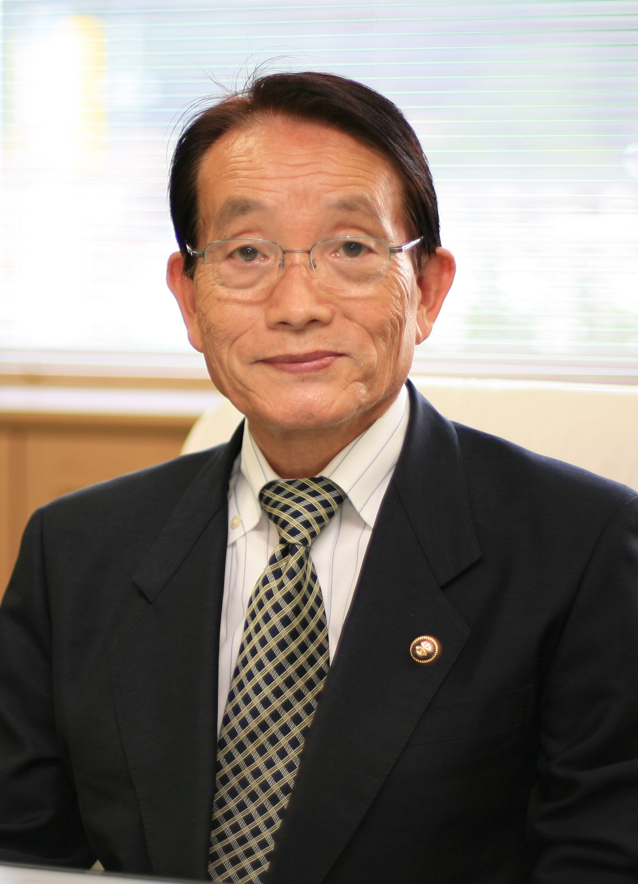
～わがまちで・ともに・じぶんらしく～
輝いて暮らす 安芸高田

本市では、2000年（平成12年）6月に安芸たかた広域連合として策定された「高田郡障害者プラン」を引き継ぎ「障がいのある人もない人もみんなが誇りを持って心豊かに暮らす安芸たかた」を基本目標に、2004年（平成16年）3月の合併後もプランの推進に努めてまいりました。
今回、「高田郡障害者プラン」を改定して、新たに「安芸高田市障がい者プラン」を策定いたしました。策定にあたっては、ノーマライゼーションの理念やリハビリテーションの理念等6項目の基本目標を定めるとともに、本市が抱える課題を明確にし、課題解決のために基本的方針を示して、施策の方向性を決めました。
また、アンケートのご協力をいただくとともに安芸高田市地域自立支援協議会において十分に協議していただき、市民の皆様のご意見をプランに反映させました。本市では、「わがまちで・ともに・じぶんらしく－輝いて暮らす 安芸高田」という本プランの基本理念に沿って、誰もが輝いて暮らせる地域社会の構築をめざします。目標の実現のためには、市民の皆様のご理解とご協力が必要不可欠であります。今後とも一層のご理解とご協力を賜りますようお願い申しあげます。
おわりになりますが、本プラン策定にあたり、貴重なご意見やご指導を賜りました安芸高田市地域自立支援協議会の皆様をはじめ、関係者の皆様に心から感謝を申しあげます。

2010年（平成22年）3月
安芸高田市長 浜田 一義

目次
第１章 計画策定について
１．計画の背景・・・・・・・・・・・・・・・・・・・・・・・・ | 3
２．計画の基本的考え方・・・・・・・・・・・・・・・・・・・・ | 4
３．計画の位置づけ・・・・・・・・・・・・・・・・・・・・・・ | 4
４．計画の期間・・・・・・・・・・・・・・・・・・・・・・・・ | 5
第２章 障がいのある人の状況
１．障がいのある人の状況・・・・・・・・・・・・・・・・・・・ | 7
２．身体障がいのある人の状況・・・・・・・・・・・・・・・・・ | 8
３．知的障がいのある人の状況・・・・・・・・・・・・・・・・・ | 10
４．精神障がいのある人の状況・・・・・・・・・・・・・・・・・ | 12 （２）介護給付の推移
５．障がいのある人の一般就労の状況・・・・・・・・・・・・・・ | 13
６．精神科病院入院の内、退院可能な患者数の状況・・・・・・・・ | 14
７．特別支援学校卒業生の進路状況・・・・・・・・・・・・・・・ | 14
８．障がい児の就学・療育の状況・・・・・・・・・・・・・・・・ | 15
９．障がい福祉サービス資源の状況・・・・・・・・・・・・・・・ | 16 （２）介護給付の推移
第３章 計画の基本理念等
１．計画の基本理念・・・・・・・・・・・・・・・・・・・・・・ | 19
２．施策の体系・・・・・・・・・・・・・・・・・・・・・・・・ | 20
第４章 障がい者プラン 各論
１．啓発・広報・・・・・・・・・・・・・・・・・・・・・・・・ | 21
２．生活支援・・・・・・・・・・・・・・・・・・・・・・・・・ | 24
３．生活環境・・・・・・・・・・・・・・・・・・・・・・・・・ | 33
４．防犯・防災・・・・・・・・・・・・・・・・・・・・・・・・ | 35
５．教育・育成・・・・・・・・・・・・・・・・・・・・・・・・ | 37
６．雇用・就労・・・・・・・・・・・・・・・・・・・・・・・・ | 39
７．保健・医療・・・・・・・・・・・・・・・・・・・・・・・・ | 41
８．情報・コミュニケーション・・・・・・・・・・・・・・・・・・・・・・・ | 42
９．国際化・・・・・・・・・・・・・・・・・・・・・・・・・・ | 43
１０．その他施策・・・・・・・・・・・・・・・・・・・・・・・・ | 43
１１．計画の推進・・・・・・・・・・・・・・・・・・・・・・・・ | 44
関連資料
１．計画策定の経緯・・・・・・・・・・・・・・・・・・・・・・ | 45
２．安芸高田市地域自立支援協議会構成員名簿・・・・・・・・・・ | 45
３．障がい者プラン策定庁内検討委員会構成員名簿・・・・・・・・ | 47
４．安芸高田市地域自立支援協議会運営要綱・・・・・・・・・・・ | 48
５．アンケート調査の概要・・・・・・・・・・・・・・・・・・・ | 50

第１章
計画策定ついて

第１章 計画策定について

１．計画の背景

昭和20年代～50年代
国の社会福祉制度の具体的な仕組みや内容は、「身体障害者福祉法（昭和24年）」、「知的障害者福祉法（昭和35年）」、「児童福祉法（昭和22年）」、「生活保護法（昭和25年）」などの各法律によって規定されており、障がいの種別によってそれぞれ個別に充実・発展が図られていました。

昭和50年代～平成初期
昭和56年の「完全参加と平等」をテーマとした「国際障害者年」、及びこれに続く「国連・障害者の十年」によって、「リハビリテーション_{※1}」と「ノーマライゼーション_{※2}」の理念に基づいて障がいがある人への施策が推進されることとなりました。

平成5年～現在
平成5年、「障害者対策に関する新長期計画」の策定及び「障害者基本法」の施行を経て、身体障がいのある人、知的障がいのある人に加え、精神障がいのある人も基本法の対象として位置づけられました。
障がいのある人の福祉施策に関する基本的な計画を策定することが求められ、平成12年「高田郡障害者プラン」の策定を行いました。
平成14年、国は、「障害者基本計画」を策定し、障がい者施策の基本的な方向性について定めました。
平成15年、障がい福祉サービスの充実を図るために「障害者支援費制度」が施行されました。
平成17年、自閉症や学習障がい・多動性障がいなどの発達障がいのある人への支援体制を定めた「発達障害者支援法」が施行されました。更に、障がい福祉サービスの公平・適切な給付を包括的に促進させるため、新たに「障害者自立支援法」が制定されました。
平成18年、「安芸高田市障害福祉計画」（第1期）が、これらに基づいて策定されました。更に、障がいのある人の基本的人権の保護、尊厳の尊重を促進することを目的とした国際的原則、「国連障害者の権利条約」が採択されました。
平成21年3月「安芸高田市障害福祉計画」（第2期）を策定しました。

※1：リハビリテーション
病気や障がいによって失った生活機能の回復を図るための専門技術及び体系のこと。社会的自立と普通の市民生活の享受を最終的な目標とします。
※2：ノーマライゼーション
障がいのある人を特別視するのではなく、一般社会の中で普通の生活が送れるような条件を整えるべきであり、共に生きる社会こそノーマル（普通）であるという考え方。

２．計画の基本的考え方

（１）リハビリテーションの理念に基づいた施策の展開
障がいのある人が身体的、精神的、社会的能力を最大限に発揮し、自立と社会参加を行えるための施策を推進します。

（２）ノーマライゼーションの理念に基づいた施策の展開
障がいのあるなしにかかわらずお互いに尊重しあい、共に生活し、活動できる社会づくりを行うための施策を推進します。そのため、障がいのある人が積極的に意見を述べ、地域について共に考え、行動に結びつける場の構築を推進します。

（３）障がいの種別・程度に応じた適切かつ総合的な施策の展開
障がいのある人の個々のニーズに応じ、必要なサービスを有機的な連携を図りながら提供できる施策を推進します。

（４）高齢化に対応した施策の展開
障がいのある人の高齢化が進む中、高齢化に伴う生活の不安、介護家族の不安などの解消に向けた施策を推進します。

（５）国の障がい者施策の変化に対応した施策の展開
障がい者を取り巻く諸情勢やそれに伴う国の施策が、大きく変わる中、的確で円滑な情報の提供を行い、市の状況に応じた施策で対応を図ります。

（６）広域的な連携による施策の展開
障がい福祉サービスの整備において、広域的に実施する必要があるものについては、近隣の自治体、県との広域的な連携を持ちながら施策を展開します。

３．計画の位置づけ

安芸高田市障がい者プランは「障害者基本法」第9条第3項に基づく計画で、安芸高田市総合計画を上位計画として策定します。
本計画の策定にあたっては、安芸高田市総合計画をはじめ、安芸高田市介護保険事業計画及び高齢者福祉計画、安芸高田市次世代育成支援行動計画、健康あきたかた21推進計画等との整合性を図ります。

４．計画の期間

安芸高田市障がい者プランは平成22年度から平成26年度までの5年計画として策定します。しかし、新たな社会情勢の変化、関連する法・制度の改変など必要に応じて見直しをおこないます。

年度 | 19 | 20 | 21 | 22 | 23 | 24 | 25 | 26
基本計画 | 高田郡障害者プラン |  |  | 安芸高田市障がい者プラン
基本計画 |  | ・見直し |  |  |  |  | ・見直し
障害福祉計画 | 第1期 |  | 第2期 |  |  | 第3期
障害福祉計画 |  | ・見直し |  |  | ・見直し |  |  | ・見直し

第２章
障がいのある人の状況

」
第２章 障がいのある人の状況

１．障がいのある人の状況
身体障がいのある人、知的障がいのある人、精神障がいのある人は平成16年からの5年間で、600人（28.8%）増えており、今後も増加が見込まれます。

（人）
186
220
↑18.3%
↑5.7%
153
164
176
↑7.2%
↑7.3%
↓0.3%
↑3.7%
↑6.0%
↑10.7%

↑4.2%
↑7.8%
↑7.9%
↑6.2%

 | 平成16年度 | 平成17年度 | 平成18年度 | 平成19年度 | 平成20年度
精神障害者保健福祉手帳_{※3} | 153 | 164 | 176 | 186 | 220
療育手帳_{※4} | 272 | 282 | 299 | 331 | 330
身体障害者手帳_{※5} | 1,658 | 1,789 | 1,900 | 1,979 | 2,133
合 計 | 2,083 | 2,235 | 2,375 | 2,496 | 2,683

※３精神障害者保健福祉手帳：
「精神保健及び精神障害者福祉に関する法律」第45条に基づき交付される手帳であり、精神障がいの程度によって1級から3級までに区分されます。
※4：療育手帳：
広島県の「療育手帳実施要綱」に基づき交付される手帳であり、知的障がいの程度によって最重度、重度、中度軽度に区分されます。
※5：身体障害者手帳：
「身体障害者福祉法」第15条に基づき交付される手帳であり、身体障がいの程度によって1級から6級までに区分されます。

２．身体障がいのある人の状況

（１）身体障害者手帳等級別
身体障害者手帳では1級の人が最も多く、5級、6級の軽度の人が少ないことがわかります。
（人）

↑3.5%
↑4.7%
↑7.6%
↑5.9%
↑4.9%
↑2.5%
↑11.6%
↑7.8%
↑6.5%
↑2.2%
↑8.3%
↑7.2%
↑11.9%
↑7.3%
↑7.8%
↑11.7%
↑3.8%
↑6.1%
↑18.5%
↑8.3%
↑4.4%
↑4.7%
↓16.6%
↑14.5%

（人）
 | 平成16年度 | 平成17年度 | 平成18年度 | 平成19年度 | 平成20年度
1 級 | 396 | 426 | 451 | 467 | 489
2 級 | 245 | 264 | 277 | 284 | 317
3 級 | 360 | 390 | 418 | 445 | 455
4 級 | 318 | 356 | 382 | 412 | 460
5 級 | 157 | 163 | 173 | 205 | 222
6 級 | 182 | 190 | 199 | 166 | 190
合 計 | 1,658 | 1,789 | 1,900 | 1,979 | 2,133

（２）障がいの部位別人数
肢体不自由のある人の割合が最も高く、内部障がいの人が次に高い状況です。また身体障がいのある人の数が高齢化により、平成16年度から平成20年度までの増加率が 1.29倍となり、年々増えていることがわかります。

（人）
20
↑17.6%
15
19
17
↑11.7%
↑26.7%
↓10.5%
13
↓6.3%
↑6.0%
↑5.2%
↑4.3%
↑7.1%
↑15.4%
↑4.8%
↑3.9%
↑6.5%
↑7.8%
↑5.3%
↑7.0%

↑10.3%
↑10.4%
↑9.7%
↓0.2%

（人）
 | 平成16年度 | 平成17年度 | 平成18年度 | 平成19年度 | 平成20年度
音声･言語･  そしゃく障がい | 13 | 15 | 19 | 17 | 20
視覚障がい | 153 | 161 | 168 | 180 | 201
聴覚･平衡機能障がい | 147 | 154 | 160 | 150 | 159
肢体不自由 | 1,007 | 1,086 | 1,144 | 1,224 | 1,303
内部障がい | 338 | 373 | 409 | 408 | 450
合 計 | 1,658 | 1,789 | 1,900 | 1,979 | 2,133

（３）年齢別推移
どの年齢区分においても身体障がいのある人が増えていますが、特に65歳以上の人が平成16年度からの5年間で391人（33％）増えています。

（人）

19
↑5.5%
14
14
18
↑27.3%
↑28.6%
11
↑5.3%
↓1.5%
↑6.8%
↑5.3%

↑8.1%
↑6.6%
↑3.5%
↑11.3%

（人）
 | 平成16年度 | 平成17年度 | 平成18年度 | 平成19年度 | 平成20年度
18歳未満 | 11 | 14 | 14 | 18 | 19
18～65歳未満 | 455 | 486 | 512 | 539 | 531
65歳以上 | 1,192 | 1,289 | 1,374 | 1,422 | 1,583
合 計 | 1,658 | 1,789 | 1,900 | 1,979 | 2,133

肢体不自由な人の43％が65歳以上の高齢者の人です。うち、20％は下肢に障がいがあります。また、内部障がいのある人の16％が高齢者の人で、うち、10％が心臓に障がいがあります。

３．知的障がいのある人の状況

- 療育手帳所持者の等級別人数

療育手帳の所持者の数が増えており、特に、軽度が増えています。平成16年度から平成20年度までの増加率は1.21倍となっています。
（人）

±0%
±0%
↑10.0%
±0%
↓1.6%
↑0.9%
↑0.9%
↑8.1%

↑6.5%
↑5.1%
↑8.7%
↑0.9%

↑8.6%
↑21.1%
↑34.8%
±0%

（人）
 |  | 平成16年度 | 平成17年度 | 平成18年度 | 平成19年度 | 平成20年度
最重度 |  | 30 | 30 | 33 | 33 | 33
重 度 | Ａ | 115 | 116 | 117 | 124 | 122
中等度 |  | 92 | 98 | 103 | 112 | 113
軽 度 | Ｂ | 35 | 38 | 46 | 62 | 62
合 計 |  | 272 | 282 | 299 | 331 | 330
（２）年齢別知的障がいのある人数の推移
18歳未満で療育手帳を所持している人の数が増えています。障がいに対する関係機関の見識が高まったことや専門機関への紹介が増えたことなどが要因と考えられます。
（人）

↑47.0%
↓2.0%
↑4.3%
↑41.7%

↑4.9%
↑2.6%
↑4.6%
↑0.4%

↓8.0%
↑4.3%
↑20.8%
↓3.4%
（人）
 | 平成16年度 | 平成17年度 | 平成18年度 | 平成19年度 | 平成20年度
18歳未満 | 23 | 24 | 34 | 50 | 49
18～65歳未満 | 224 | 235 | 241 | 252 | 253
65歳以上 | 25 | 23 | 24 | 29 | 28
合 計 | 272 | 282 | 299 | 331 | 330

４．精神障がいのある人の状況

（１）精神障害者保健福祉手帳所持者の状況

精神障害者保健福祉手帳の所持者数はかなり増え、2級の人の割合が高くなっています。社会情勢や精神障がいに対する認識の変化も要因と考えられます。
（人）

↑91.6%
↑25.0%
↑13.3%
↓29.4%

↑2.6%
↑5.0%
↑8.0%
↑14.1%

↑20.0%
↑13.3%
↑14.7%
↑10.2%

（人)
精神障害者保健福祉手帳 | 平成16年度 | 平成17年度 | 平成18年度 | 平成19年度 | 平成20年度
1 級 | 12 | 15 | 17 | 12 | 23
2 級 | 116 | 119 | 125 | 135 | 154
3 級 | 25 | 30 | 34 | 39 | 43
合 計 | 153 | 164 | 176 | 186 | 220

（２）通院医療費公費負担受給者証所持者の状況
通院医療費公費負担受給者証所持者の数は増えており、平成16年度から平成20年度の増加率は 1.25倍となっています。
（人）

↑8.5%
↑6.6%
↑1.5%
↑6.5%

(人)
 | 平成16年度 | 平成17年度 | 平成18年度 | 平成19年度 | 平成20年度
通院医療費公費負担受給者証 | 236 | 256 | 273 | 277 | 295

５．障がいのある人の一般就労の状況

（１）民間事業所の雇用状況
障がいのある人の求職登録数が増えています。就労者数は、身体に障がいのある人では減っていますが、精神に障がいのある人では増えています。
（人、％）
 |  | 平成18年  5月末 | 平成19年  5月末 | 平成20年  5月末
障がいのある人の登録数 |  | 333 | 355 | 355
新規求職者数 |  | 61 | 33 | 39
有効求職者数Ａ | 身体  知的  精神 | 43  21  15 | 12  7  5 | 10  4  3
就職件数Ｂ | 身体  知的  精神 | 6  11  6 | 6  6  8 | 12  3  4
就業率（Ｂ／Ａ） | 身体  知的  精神 | 14.0  52.4  40.0 | 50.0  85.7  160.0 | 120.0  75.0  133.3
就労者数 | 身体  知的  精神 | 113  116  24 | 102  114  30 | 100  120  36
（ハローワーク安芸高田管内資料より）

（２）法定雇用率達成企業数
平成18年度まで増えていた法定雇用達成率_{※6}がその後下がっています。
（件、％）
 | 平成16年度 | 平成17年度 | 平成18年度 | 平成19年度 | 平成20年度
対象企業数 | 14 | 16 | 19 | 21 | 23
雇用率達成  企 業 数 | 6 | 9 | 12 | 13 | 12
達成割合 | 42.9% | 56.3% | 63.2% | 61.9% | 52.2%

※6：法定雇用率
民間企業、国、地方自治体は、「障害者の雇用の促進等に関する法律」により、一定の割合に相当する数以上の障がいのある人を常用労働者として雇用することが定められています。

（３）市役所における障がいのある人の雇用率
市役所における障がいのある人の雇用率は、年々上昇していますが、法定雇用率の2.1％には到達していないため、計画的な雇用に努めています。
（人）
 |  | 平成16年度末 | 平成17年度末 | 平成18年度末 | 平成19年度末 | 平成20年度末
職員数 | 市役所 | 371 | 367 | 374 | 358 | 419
職員数 | 市教委 | 64 | 61 | 87 | 90 | 85
職員数 | 計 | 435 | 428 | 461 | 448 | 504
障がい  者 数 | 市役所 | 1 | 1 | 5 | 4 | 7
障がい  者 数 | 市教委 | 2 | 2 | 0 | 0 | 1
障がい  者 数 | 計 | 3 | 3 | 5 | 4 | 8
実雇用率 | 市役所 | 0.27 | 0.27 | 1.34 | 1.12 | 1.67
実雇用率 | 市教委 | 3.13 | 3.28 | 0.00 | 0.00 | 1.18
実雇用率 | 計 | 0.69 | 0.70 | 1.09 | 0.89 | 1.59
※ 職員数は非常勤職員を含む
６．精神科病院入院の内、退院可能な患者数の状況

退院可能な精神病院入院患者は、減少傾向にありますが、依然としてあります。

（人）
 | 平成14年 | 平成18年 | 平成19年 | 平成20年
退院可能な精神科入院患者数 | 13 | 13 | 12 | 12
（広島県調べ）
７．特別支援学校卒業生の進路状況
卒業後の進路として、福祉就労通所へ進まれる割合が高いことが分かります。
（人）
 |  | 平成17年度 | 平成18年度 | 平成19年度 | 平成20年度
就 学 | 専攻科 | 0 | 0 | 0 | 0
就 学 | 大学・短大 | 0 | 0 | 0 | 0
就 学 | 各種（専門）学校 | 0 | 0 | 0 | 0
就 学 | 職業訓練校 | 0 | 0 | 0 | 0
就 労 | 一般就労 | 0 | 0 | 1 | 0
就 労 | 福祉就労入所 | 0 | 0 | 0 | 0
就 労 | 福祉就労通所 | 1 | 2 | 1 | 3
その他 | 施設 | 0 | 0 | 0 | 0
その他 | 入院 | 0 | 0 | 0 | 0
その他 | 家庭 | 0 | 0 | 0 | 0
その他 | その他（中退含む） | 0 | 0 | 0 | 0
計 |  | 1 | 2 | 2 | 3
８．障がい児の就学・療育の状況

（１）特別支援学級での就学状況
特別支援学級で就学する人数は小学校では増加傾向、中学校では横ばいの状態にあります。
（人）
 | 平成18年 | 平成19年 | 平成20年
小学校 | 15 | 20 | 21
中学校 | 4 | 3 | 4

（２）特別支援学校での就学状況
特別支援学校で就学する児童、生徒の数が増えています。
（人）
 | 平成18年 | 平成19年 | 平成20年
小学部 | 0 | 0 | 3
中学部 | 2 | 1 | 6
高等部 | 7 | 10 | 12
合 計 | 9 | 11 | 21

（3）保育所における療育的支援の必要な児童の状況
（人）
 | 平成18年度 | 平成19年度 | 平成20年度
保育所 | － | ― | 18（13）
（ ）内数は手帳を持たない児童



９．障がい福祉サービス資源の状況

■在宅生活支援サービス提供事業所 平成21年１月１日現在
種 類 | Ｎｏ | 名 称 | サービス提供地域
居宅介護  （ホームヘルプサービス） | ① | 安芸高田市社協共居宅訪問介護事業所「ツツジ」 | 安芸高田市
居宅介護  （ホームヘルプサービス） | ② | 高美園訪問介護事業所 | 美土里町・高宮町
居宅介護  （ホームヘルプサービス） | ③ | ちとせ会「かがやき」 | 向原町
居宅介護  （ホームヘルプサービス） | ④ | JA広島北部訪問介護事業所 | 安芸高田市
デイサービス | ⑤ | 清風会デイサービスセンター | 安芸高田市
短期入所 | ⑤ | 身体障害者短期入所事業所清風会吉田清風荘 | 安芸高田市
短期入所 | ⑤ | 身体障害者短期入所事業所清風会ワークセンター | 安芸高田市
短期入所 | ⑤ | 知的障害者短期入所事業所清風会サンサンホーム | 安芸高田市
短期入所 | ⑤ | 知的障害者短期入所事業所清風会サンブリエ | 安芸高田市
短期入所 | ⑥ | 共同ホームひとはショートステイ | 安芸高田市
短期入所 | ⑥ | ひとは作業所短期入所事業所 | 安芸高田市
短期入所 | ⑦ | ふれあいの家たんぽぽ | 安芸高田市
共同生活援助  （グループホーム） | ⑤ | 清風会第1みつや寮 | 入所定員4名
共同生活援助  （グループホーム） | ⑤ | 清風会常友寮 | 入所定員6名
共同生活援助  （グループホーム） | ⑤ | 清風会第1竹原寮 | 入所定員20名
共同生活援助  （グループホーム） | ⑤ | 清風会第2竹原寮 | 入所定員20名
共同生活援助  （グループホーム） | ⑤ | 清風会第3竹原寮 | 入所定員20名
共同生活援助  （グループホーム） | ⑤ | 清風会グループホーム | 入所定員20名
共同生活援助  （グループホーム） | ⑤ | 清風会第1吉田寮 | 入所定員20名
福祉ホーム | ⑤ | 清風会第2吉田寮 | 入所定員30名
障がい者  生活相談支援センター | ⑤ | 清風会支援センターつぼみ | 安芸高田市
障がい者  生活相談支援センター | ⑥ | 生活支援センターもやい | 安芸高田市

■施設サービス提供施設 平成21年１月１日現在
種類  （旧体系） | Ｎｏ | 名称 | 定員 | 新体系  移行時期 | サービスの種類  （新法体系） | 定員
身体障がい者  療護施設 | ⑤ | 清風会吉田清風荘 | 入所80名 | H23年 4月 | 生活介護 | 80名
 |  |  |  |  | 入所支援 | 80名
身体障がい者  授産施設 | ⑤ | 清風会ワークセンター | 入所80名 | H23年 4月 | 生活介護 | 40名
 |  |  |  |  | 就労継続Ｂ（非雇用） | 40名
 |  |  |  |  | 入所支援 | 80名
身体障がい者  授産施設 | ⑤ | 清風会ニューワーク | 通所30名 | H23年 4月 | 就労継続Ｂ（非雇用） | 30名
知的障がい者  更生施設 | ⑤ | 清風会サンサンホーム | 入所50名 | H23年 4月 | 生活介護 | 50名
 |  |  |  |  | 入所支援 | 50名
知的障がい者  更生施設 | ⑥ | 共同ホームひとは | 入所30名 | H21年 4月 | 生活介護 | 30名
 |  |  |  |  | ケアホーム | 5名
 |  |  |  |  | 入所支援 | 30名
知的障がい者  授産施設 | ⑤ | 清風会サンブリエ | 入所50名 | H23年 4月 | 生活介護 | 10名
 |  |  |  |  | 就労継続Ｂ（非雇用） | 40名
 |  |  |  |  | 入所支援 | 50名
知的障がい者  授産施設 | ⑤ | 清風会みやび | 通所30名 | H23年 4月 | 就労継続Ｂ（非雇用） | 30名
知的障がい者  授産施設 | ⑥ | ひとは作業所 | 通所30名 | H21年 4月 | 生活介護 | 40名
 |  |  |  |  | 就労継続Ｂ（非雇用） | 20名
精神障がい者  授産施設 | ⑤ | 清風会サンホーム | 通所30名 | H20年 6月 | 就労継続Ｂ（非雇用） | 30名
 |  |  |  |  | 生活訓練 | 10名
知的障がい者小規  模通所授産施設 | ⑦ | ふれあいの家たんぽぽ | 30名 | H20年 4月 | 就労継続Ｂ（非雇用） | 20名
精神障がい者  作業所 | ⑧ | ＮＰＯ貴船 | 通所19名 | H20年10月 | 地域活動支援センター（Ⅲ） | 19名
■就労及び就労支援事業提供施設 平成21年１月１日現在
種類  （旧体系） | Ｎｏ | 名称 | 定員 | 新体系  移行時期 | サービスの種類  （新法体系） | 定員
福祉工場 | ⑤ | 清風会吉田工場 | 40名 | H18年10月 | 就労継続Ａ（雇用型） | 40名
福祉工場 | ⑤ | 清風会みつや工場 | 70名 | H18年10月 | 就労継続Ａ（雇用型） | 70名
福祉工場 | ⑤ | 清風会サンライフ | 30名 | H18年10月 | 就労継続Ａ（雇用型） | 30名
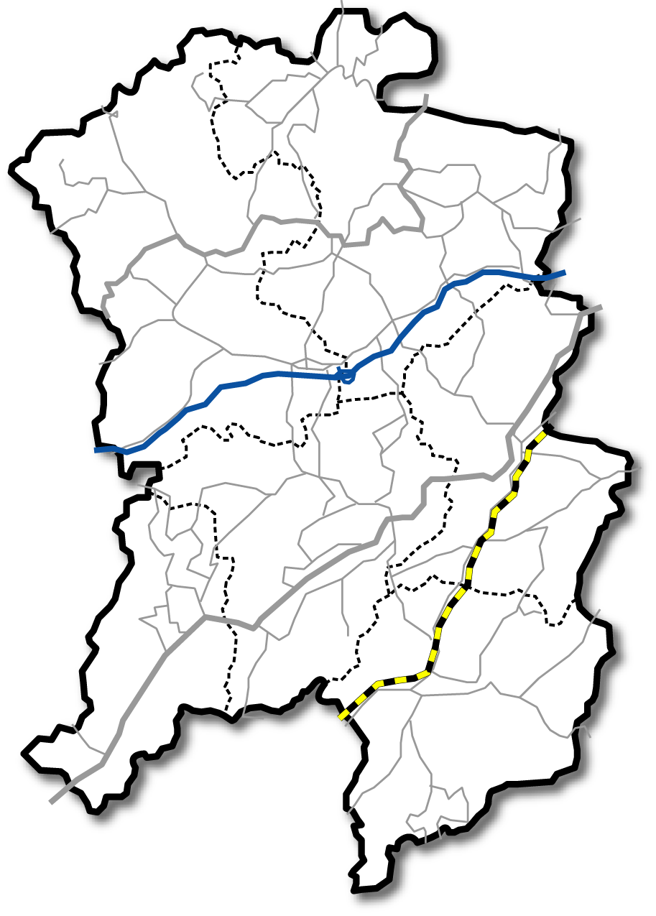
①
②
③
④
⑤
⑥
⑦
⑧

第３章
計画の基本理念等

第３章 計画の基本理念等

１．計画の基本理念
安芸高田市障がい者プランでは、第１章で述べた６つの基本的考え方のもと、
○当事者中心に考える。
○障がいのある人の自立を支援していく。
○現場の実態を踏まえる。
○広く市民の理解を得ながら進めていく。
という４つの視点をもち、
（１）住み慣れた地域で安心して生活する。
（２）一人ひとりが輝き、社会に積極的に参加し自立して生活する。
（３）地域における障がいを取り除き、主体的に生活する。
を基本目標として、基本理念を

－わがまちで・ともに・じぶんらしく－
「輝いて暮らす安芸高田」

としました。

国の新たな「障害者基本計画」では、【啓発・広報】、【生活支援】、【生活環境】、【教育・育成】、【雇用・就労】、【保健・医療】、【情報・コミュニケーション】、【国際協力】の各分野が設定されています。これを受け、本計画では、これら8分野における現状と課題を整理し、基本的な施策の方向性を示していきます。

２．施策の体系

啓発・広報 |  | 啓発・広報活動の推進
 |  | 福祉教育の推進
 |  | ボランティア活動の推進
生活支援 |  | 在宅サービス供給の推進
 |  | 相談体制の充実
 |  | 支援のための状況把握の推進
 |  | 権利擁護の推進
 |  | 社会活動参加の支援
 |  | サービスの質の向上と人材の育成
 |  | 重度・重複障がいのある人への対応
生活環境 |  | 住環境整備
 |  | バリアフリー化
安全・安心 |  | 安全
 |  | 安心
教育・育成 |  | 教育・育成体制／保護者への相談支援体制
雇用・就労 |  | 就労体制の充実
保健・医療 |  | 保健・医療
情報・コミュニケーション |  | 情報・コミュニケーション
国際化 |  | 国際化
その他施策 |  | その他施策
計画の推進 |  | 計画の推進

第４章
障害者プラン 各論

第４章 障がい者プラン 各論
１．啓発・広報
（１）啓発・広報活動の推進
障がい者プランで基本理念として掲げる「-わがまちで・ともに・じぶんらしく- 輝いて暮らす安芸高田」は、だれもが誇りを持って、心豊かに自分らしく暮らすことのできるまちづくりを掲げています。それは、行政だけでなく、企業、地域組織等を含むすべての住民が、価値観を共有し、それぞれの役割と責任を自覚して実現させることが重要です。そのためには、様々な機会を活用して、基本理念の啓発や障がいのある人に対する施策の周知を行います。

現 状 |  | ○制度改正や見直しによる新しい情報、日常必要とされる福祉サービスの手続きや申請事務の書類等については、広報誌やホームページ等を通じて広く周知を行っています。
今後の課題 |  | ○わかりやすい情報をタイムリーに届けられるよう、また、多方面からの意見を参考に、障がいの特性に応じた手段による情報提供を行えるよう検討する必要があります。
施策の  方向性 |  | ＊情報提供の方法と手段について、わかりやすい情報提供を目的として、声の広報誌発行事業、文章読上げ装置の普及、手話奉仕員及び要約筆記奉仕員の養成などにより、それぞれの障がいのある人の状況にあったサービスの提供に努めます。  ＊タイムリーな情報提供として携帯電話からの情報提供_{※7}なども検討します。  ＊障がいの理解を進める心の啓発と広報活動の推進を、継続的に推進していきます。  ＊障害者の日や障害者週間_{※8}などに合わせたイベントを実施し、広く障がい者の状況や障がい者施策について住民に啓発していきます。

※7：携帯電話からの情報提供
携帯電話のメール機能を使ってアドレス登録者に一斉に情報を送るサービスが広い分野で利用されるようになり、障がい者や障がい福祉に関係する人、障がい福祉やボランティアに興味がある人などに共通の情報を流すことなどが考えられています。
※8：障害者の日/障害者週間
1981年に国が、障がい者問題について国民の理解と認識を深め、障がい者の福祉増進を図るために、国際連合が1975年に「障害者の権利宣言」を採択した日にちなんで、12月9日を「障害者の日」とし、12月3～9日を「障害者週間」としました。

（２）福祉教育の推進
誰もが障がいを持つ可能性があることを深く認識するとともに、地域で人々が助け合う気風を醸成することで障がいに対する偏見をなくします。また、学校教育においては、だれもが同じ仲間として捉えることのできる子どもたちを育てるなど、人にやさしい教育を推進します。

現 状 |  | ○個々のふれあいを通じて、高齢者や障がいのある人との相互扶助や地域で共存する心を養うことを目的に、講演会等による啓発活動を実施し推進しています。
今後の課題 |  | ○障がいのある人、ひとり一人の思いを尊重しながら、家族と共に地域で安心して暮らすためには、生涯一貫した支援体制が必要です。  それを支えるためには地域ぐるみの支援が不可欠であること等について、広く啓発していく必要があります。
施策の  方向性 |  | ＊地域住民に対する講演会の実施等の啓発を継続するとともに、学校現場において、様々な福祉教育、人権教育を推進します。  ＊だれもが様々な分野で活動の場を共有できるよう、地域活動、イベント等のあり方を多岐にわたり工夫し行うことで、実体験を伴った啓発活動や福祉教育をできるよう努めます。  ＊障がいのある児童の教育は、障がいの状況の精査とともに本人・家族の希望などを尊重し、特別支援学校での教育、特別支援学級での教育、通常学級での支援など選べる体制を構築します。

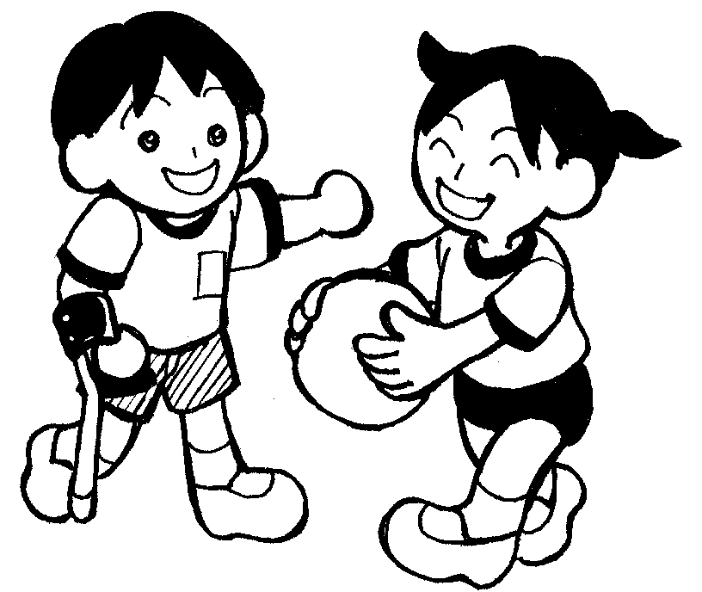

（３）ボランティア活動の推進
障がい者プランの理念を実現させるためには、障がいのある人の社会参加の促進が重要で、ボランティアによる支援が最も望まれるところです。人はボランティア活動に自ら参加することで、多くのことを理解し、周囲に影響を与えることができます。ボランティア活動への参加意欲を高めるための広報啓発活動や、ボランティア活動に関する情報提供や体制の整備等を推進します。

現 状 |  | ○ボランティア養成講座の実施やボランティアセンター等との連携により、ボランティア意識の高揚に努めています。  ○障がいのある人やその家族が有償、無償にかかわらず、様々なボランティア活動としての支援を必要とする現状があります。
今後の課題 |  | ○障がい特性の理解、ボランティアの活動の場の提供、活動への参加促進のために関係機関、関係者の連携が必要です。
施策の  方向性 |  | ＊ボランティア活動の継続が福祉サービスを補充する大きな役割を担いますが、ボランティアに参加する人が気軽に活動できるように参加者の負担の軽減を図ります。  ＊障がいのある人が活動しているバザーなどのイベントの場を、ボランティア活動に興味がある人との交流や出会いの場として幅広く活用するよう支援します。  ＊ボランティア活動をコーディネートすることで、必要とされる支援活動を明らかにし、ボランティアへの参加と活動の推進に引き続き努めていきます。

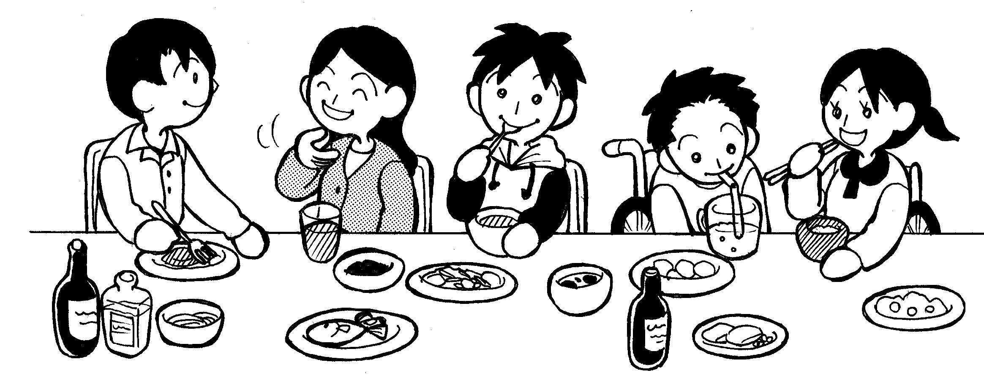

２．生活支援

障がいのある人が住み慣れた地域で家族や地域の人たちと暮らしたいと望みながらも、在宅での生活を支援する体制が十分でないために、入所施設などでの生活を余儀なくされることがあることも否めません。障がいのある人に、より身近な地域でのサービス提供体制を確保するため、そして、必要な情報を的確に受け、様々な選択肢の中から、地域でその人らしく、生きがいを持って生活するため、必要なサービスを自らの選択により十分に提供されうることが重要となります。このため、次のような施策を重点的に推進します。

（１） 在宅サービス供給の推進
住み慣れた地域で安心して生活できる支援を受けるためには、要望にあった在宅サービスの供給が不可欠といえます。また、施設サービスから地域での生活へ向けて、移行を支援するため関係機関相互の連携を図ります。

現 状 |  | ○在宅サービスについては、点在する利用者宅への移動に時間を要し、効率的なサービスに結びつかず、支援体制や事業運営に影響をおよぼしています。  ○施設サービスから地域移行を考える際、十分な在宅支援体制が整っておらず、地域移行_{米９}が進みません。  ○介護保険対象となった障がいのある人の、サービス利用について、障がい福祉のサービス利用計画を含め、個々に合った適切なケアマネジメントが求められています。
今後の課題 |  | ○介護保険サービス、障がい福祉サービス、地域にある様々なインフォーマルサービス_{※１０}などの連携を強化する必要があります。  ○自立支援推進のための、サービス体制の充実が望まれます。  ○それぞれの地域で必要のあるサービスを把握し、適切な相談や支援ができる人材を育成する必要があります。
施策の  方向性 |  | ＊地域で、障がいのある人の自立を支援するため、引き続き多様なサービスの充実を図ります。訪問系サービスの充実や日中活動系サービス、居住系サービスの充実を図るとともに、旧体系サービスから新体系サービスへの移行を推進します。  ＊様々な障がいの状況に対応できるケアマネジメントの体制づくりに取組みます。  ＊地域で利用できるサービスに関する情報が的確に伝えられるように、各地域でのサービス基盤やボランティアなどによるインフォーマルサービスの状況等を把握し、情報発信します。

※9：地域移行
精神病院の入院や入所施設をしている状態から、生活の質の向上を目的として住み慣れた地域に住むようにすること。
※10：インフォーマルサービス
制度による公的サービスではないサービスのことで、ボランティア、近所の助け合い、家族などから提供されるサービスです。

（２）相談体制の充実等
障がいのある人や周囲で支える人が抱える様々な問題に対して、障がいのある人の目線で的確な相談対応ができる体制づくりを推進します。

現 状 |  | ○安芸高田市では、市で相談を受けるとともに、相談支援事業を２箇所の事業所に委託し、日常のあらゆる相談に対応しています。また、障がいのある人の相談窓口に専門相談員を配置し、より身近に対応できる体制を作っています。
今後の課題 |  | ○市の広報やホームページ等を通じて情報提供を図っていますが、相談の利用促進のため、更に周知が求められます。  ○相談機能のさらなる充実のため、総合的な相談窓口の整備が求められています。
施策の  方向性 |  | ＊相談窓口を1本化することにより、様々な問題に対して総合的に対応できる体制を構築します。  ＊障がい者支援事業所の機能を活用し、就労支援に関する相談、制度利用に関する相談、住宅入居等に関する相談、成年後見制度の利用に関する相談等、総合的な相談に対応できる体制づくりを努めます。  ＊医療機関、ハローワーク、学校、保健センター、専門機関などとの連絡を強化し、相談ネットワーク体制づくりを進めます。  ＊専門機関との連携や専門機関が行う講習などへ人材を派遣し、相談対応力の向上に努めます。  ＊障がいのある人の居宅での支援を、まちづくりや地域づくりと連携して推進する体制を構築します。  ＊相談体制が的確に機能しているかの協議や評価を行い、常に改善を行う体制を構築します。

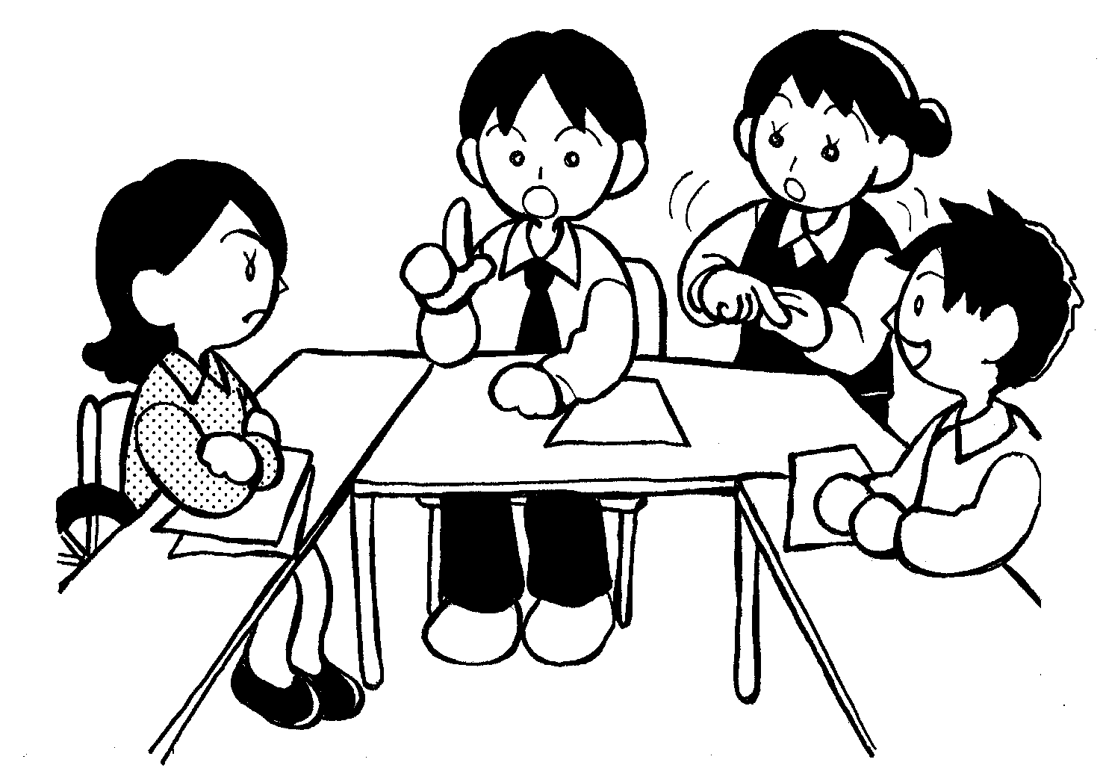

＜相談ネットワーク体制の構築＞

社会福祉課

福祉サービス事業所
保健センター

安芸高田市障がい者支援センター
教育委員会
ハローワーク

医療機関
＜身体・知的・精神＞
保 育 所
社会福祉士
精神保健福祉士
身体障害者相談員

警 察
社会福祉士_{※1１}
精神保健福祉士_{※1２}
知的障害者相談員

民生委員・児童委員
ボランティア

専門機関
地域振興会

支援

安芸高田市障害者自立支援協議会

課題別会議
課題別会議
課題別会議

協議・評価等
事業所連絡会議
事業所調整会議
地域振興組織
まちづくり委員会

障がい者サービス調整会議

※1１：社会福祉士
社会福祉士及び介護福祉法に定められた資格を有し、身体上もしくは精神上の障がい、又は環境上の理由により、日常生活を営むのに支障のある人の福祉に関する相談に応じ、助言、指導、その他の援助を行う者をいいます。
※1２：精神保健福祉士
「精神保健福祉士法」に基く国家資格。精神障がい者の保健及び福祉に関する専門的知識及び技術を持ち、精神障がいのある人の社会復帰の促進を目的として、相談、助言、指導、日常生活への適応のために必要な訓練その他の援助を行うことを業務とする者をいいます。

（３） 支援のための状況把握の推進
障がいがある人の状況を把握し、適切なサービスや情報がタイムリーに必要な人のところへ供給される体制づくりを推進します。

現 状 |  | ○障がいのある人の把握について、障がい者手帳発行による情報が主であり、在宅で暮らしている人の実態が十分把握できていないところもあります。また、ひとり暮らしの場合、地域との交流が難しく、暮らしの状況が十分に把握しにくいこともあります。
今後の課題 |  | ○障がいのある人の情報をまとめて有効に活用する必要があります。  ○障がいのある人を支援するボランティアや、民生児童委員などとの情報の共有を図り、連携体制を整備することが必要です。
施策の  方向性 |  | ＊障がいのある人が必要とする支援などについての情報を持った基礎資料を、本人や家族の同意を得て整備します。災害支援ネットワークとの連携を進め、災害弱者といわれる人の支援を効果的に進めます。  ＊地域の障がいがある人の情報について、地域の民生児童委員等との連携を強め内容の充実を図ります。  ＊地域で活動するボランティアの実態把握を行います。  ＊サポートファイル_{※1３}の普及に努め、利用の促進を図ります。
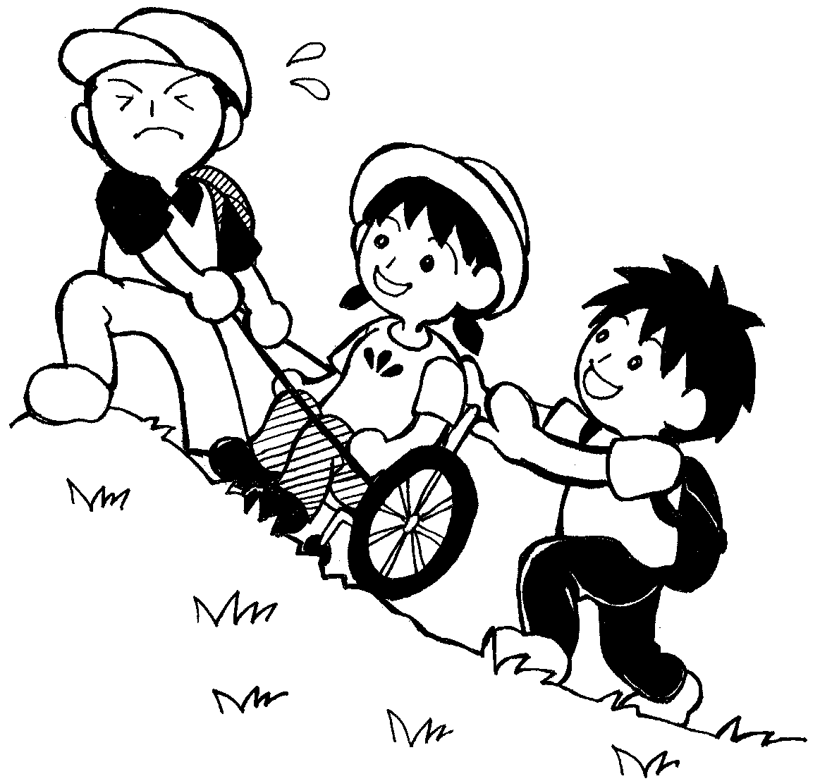

※1３：サポートファイル
障がいのあるお子さんの保護者の悩みの一つとして、各ライフステージにおいて関係する機関が変わるごとに、これまで受けてきた支援の内容、お子さんの特徴などをはじめから説明しなくてはならず、また、説明した内容が十分に伝わらず、支援に反映されないということがありました。 サポートファイルは、そういった悩みを少しでも解消するため、保護者がお子さんのプロフィールや医療機関や福祉機関で受けた内容などを書き綴り、関係機関に提示することで、お子さんが乳幼児期、学齢期、青年・成人期の各ライフステージをとおして、一貫したよりよい支援が受けられるようにするためのものです。安芸高田市では、障がい者手帳を取得されているお子さんに限らず、発達障がい等支援の必要な人全員に普及させ、相談やサービスを受ける際の円滑化を図ります。
＜障がいのある人の情報一元化＞

障がい者支援
センター

社会福祉課

災害支援
ネットワーク
情報
情報

保健センター
保健師等
民生委員等
地域支援者
情報

本人・保護者

サポートファイル

医療機関
保育所
学 校

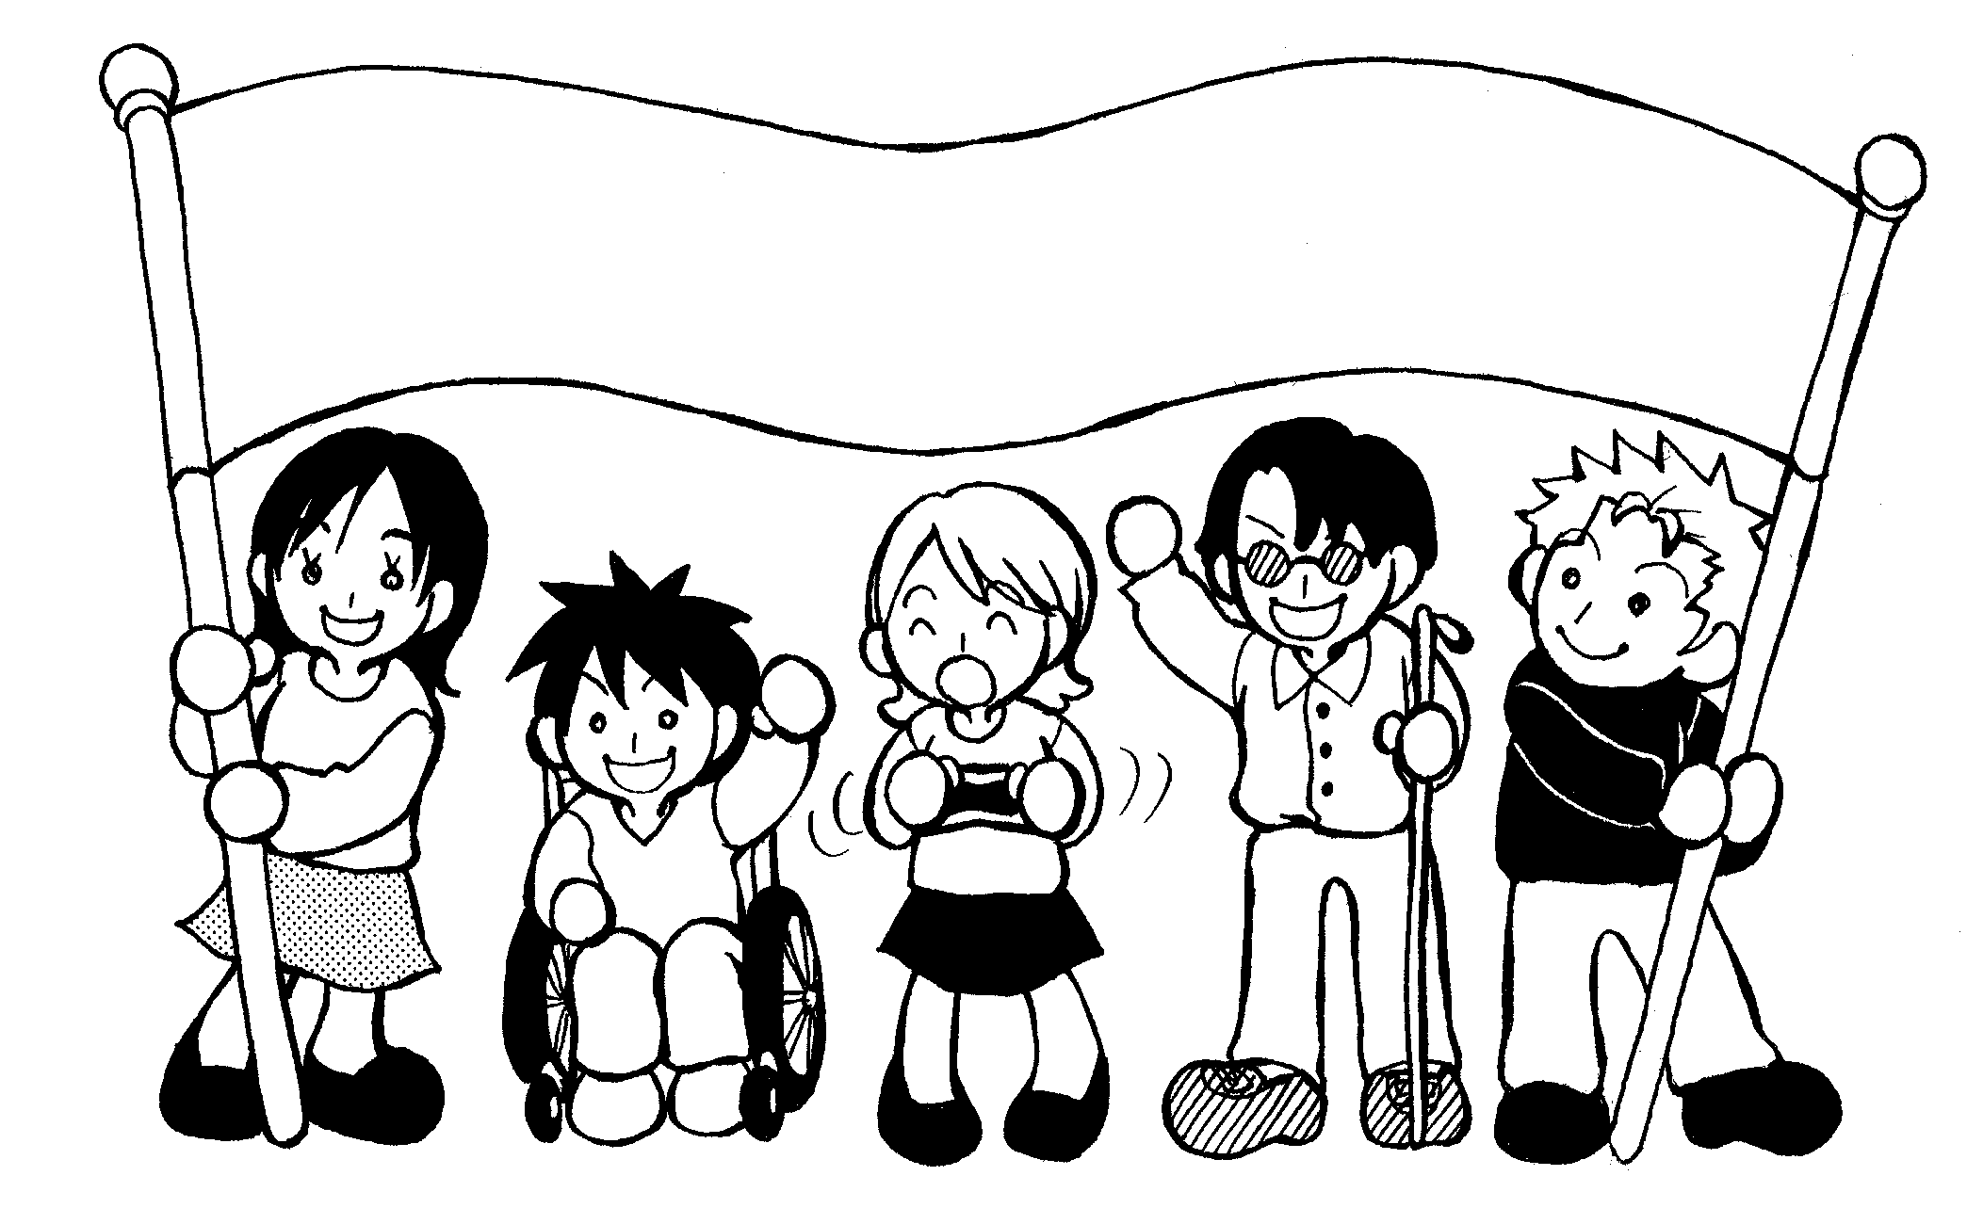
わがまちで・ともに・じぶんらしく

（４）権利擁護の推進
障がいのある人の権利擁護に向けて、住民への意識づけや各種サービス・事業等の情報提供や懸案となっている苦情解決の仕組みづくりを推進します。
また、成年後見制度_{※1４}の利用促進を図っていきます。知的障がいのある人、精神障がいのある人など判断能力の不十分な人々を保護・支援するため、資産管理や権利擁護の制度が重要となります。合わせて、後見人選任のための申し立て費用や鑑定費用、報酬などの負担を考えていく必要があります。

現 状 |  | ○資産管理や権利を擁護するために、成年後見制度を必要とする事例が増加傾向にあります。
今後の課題 |  | ○成年後見制度を必要とする事例は増加していますが、基本的人権の制約を受ける観点から慎重な事務手続きを要します。制度の普及には一般市民への周知と利用しやすい相談体制の構築が望まれます。
施策の  方向性 |  | ＊パンフレットの配布やホームページへの掲載により制度の周知を行うとともに、後見人の申請手続等の支援を行います。  ＊障がい福祉サービス等に関する苦情窓口を社会福祉課に設け、障がい者支援事業所、自立支援協議会等と連携して、対応の充実を図ります。  ＊相談ネットワーク体制を活用し、警察、地域振興会と連携し、対応を迅速にする体制を構築します。  ＊市、相談支援事業所、居宅介護事業所等の連携を強化し、権利の侵害を受けている障がいのある人の早期発見につとめます。


※1４：成年後見制度
認知症、知的障がい、精神障がいなどのために判断能力が十分ではない方々を保護するための制度です。そのような方が契約を結ぶ必要がある場合などに、本人に代わってこれらの行為を行う後見的役割を務める成年後見人等を家庭裁判所が選任することによって、その判断能力を補うものです。

（５） 社会活動参加の支援
障がいのある人も社会の構成員の一人として生活でき、そこでの生活の質の向上が図られるように支援体制の整備を推進します。
そのためには、障がいのある人の社会参加を幅広く受け入れることのできる地域社会の成長を促進することが求められます。また、生きがいや夢を持って活動するための環境づくりの一環として、スポーツや文化芸術活動参加への支援も重要といえます。

現 状 |  | ○安芸高田市では、障がいの種別を越えた交流を図り、社会参加へのきっかけづくりとして、ふれあいスポーツ交流会やフライングディスク競技大会を毎年の行事として進めています。  ○プールでは、障がいのある人を対象とした水泳教室を行っています。  ○体育館、運動場等の体育施設、図書館等文化施設では障がいのある人が利用しやすいように整備を進めています。  ○障がいのある人が社会参加に必要とする様々な事業に支援を行っています。
今後の課題 |  | ○障がいのある人に対するスポーツや文化・芸術活動の周知方法の改善を図り、より多くの参加を求めることが必要です。  ○移動支援事業やコミュニケーション支援事業の充実による活動支援が望まれます。  ○障がいがある人のスポーツやレクリエーション活動及び文化・芸  術活動の充実が望まれます。
施策の  方向性 |  | ＊社会参加の支援として、スポーツ・レクリエーション教室や、音声による広報等の発行、要約筆記や手話奉仕員などの養成研修、自動車運転免許取得費や自動車改造費用の一部負担など、社会参加促進の事業を引き続き展開します。  ＊各種スポーツ大会、スポーツ教室及びレクリエーション教室などを開催する関係部署が連携を持ち、障がいのある人も参加できるように、受入体制の整備を継続的に推進します。  ＊県の障がいのある人のスポーツ振興施策と連携し、より競技性の高いスポーツへの参加や広域的な大会への参加などを支援します。  ＊障がいのある人の文化活動の機会を確保すると伴に、地域の文化活動を支える幅広い人材の育成に努めます。  ＊障がいのある人が主体的に取り組む作品展などの文化・芸術活動を支援します。
（6）サービスの質の向上と人材の育成
サービスの質の向上を図るため、関連する組織の全体的な連携体制の構築と人材の育成を推進します。

現 状 |  | ○知的障がいや精神障がいのある人たちの地域での生活を支援するための支援者の養成を行っています。サービス調整会議等で適切なサービス提供に対する評価や助言を行う制度を検討しています。
今後の課題 |  | ○地域移行を推進できる地域の支援体制の構築が必要です。
施策の  方向性 |  | ＊相談支援センターの機能強化、専門員の研修により、総合相談窓口としての機能向上、地域における各サービス提供や様々な支援のコーディネート（連携を持って調整すること）を図ります。  ＊関係職員の研修を通じてのスキルアップ（技能向上）と体制づくりを実施します。  ＊ボランティアの研修や養成を強化します。  ＊サービス調整会議等で適切なサービスに対する評価や助言を行う制度を構築します。  ＊サービス提供に関する苦情相談を受ける体制を確立します。

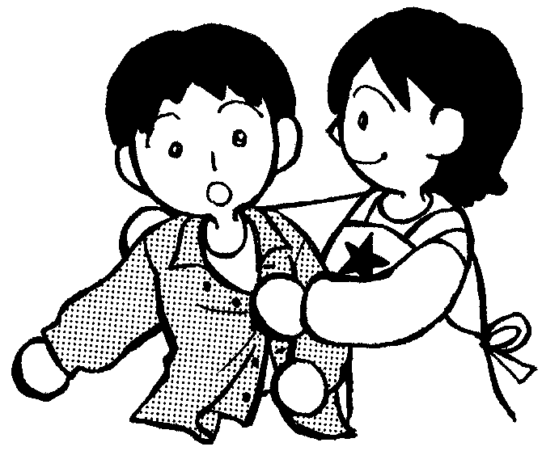
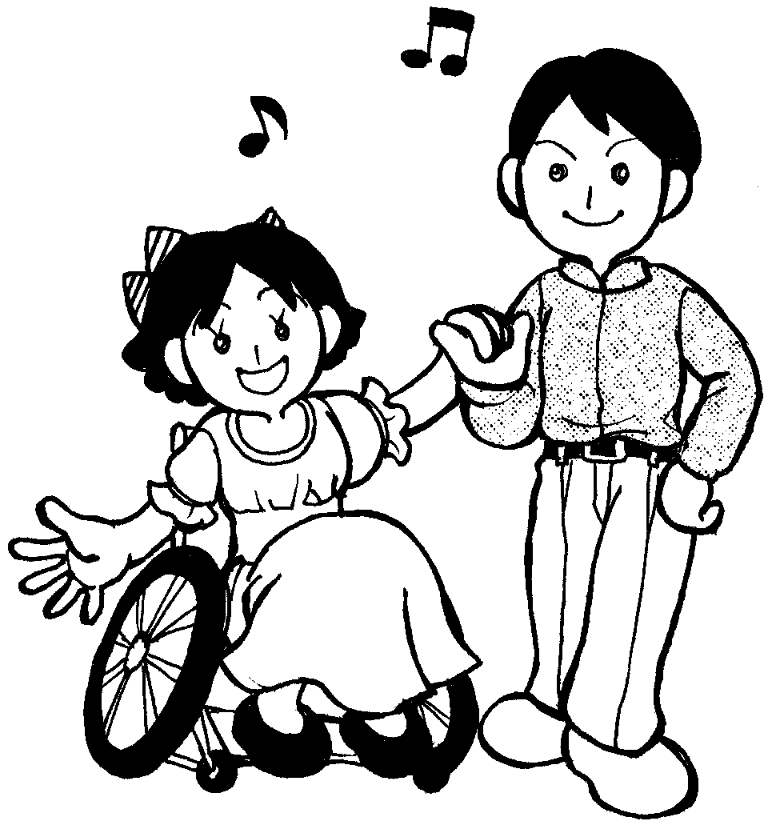

（7） 重度・重複障がいのある人への対応
重度、重複障がいのある人に対しては、専門機関との連携を強め、相談対応体制、広域的な連携の強化を推進します。

現 状 |  | ○市内の施設では対応できない、重度、重複障がいのある人に対しては、専門的な施設を紹介しています。
今後の課題 |  | ○重度、重複障がいのある児童・人の状況把握を行う必要があります。  ○専門的なサービス施設との連携を強化して対応していく必要があります。
施策の  方向性 |  | ＊市内の施設では、対応が困難な場合の受け入れ等について、広域的な連携による社会資源の有効利用の推進を積極的に図ります。  ＊専門機関との連携を強め、日頃から重度、重複障がいのある児童・人の福祉に関する最新の情報を入手し、相談対応を向上させます。

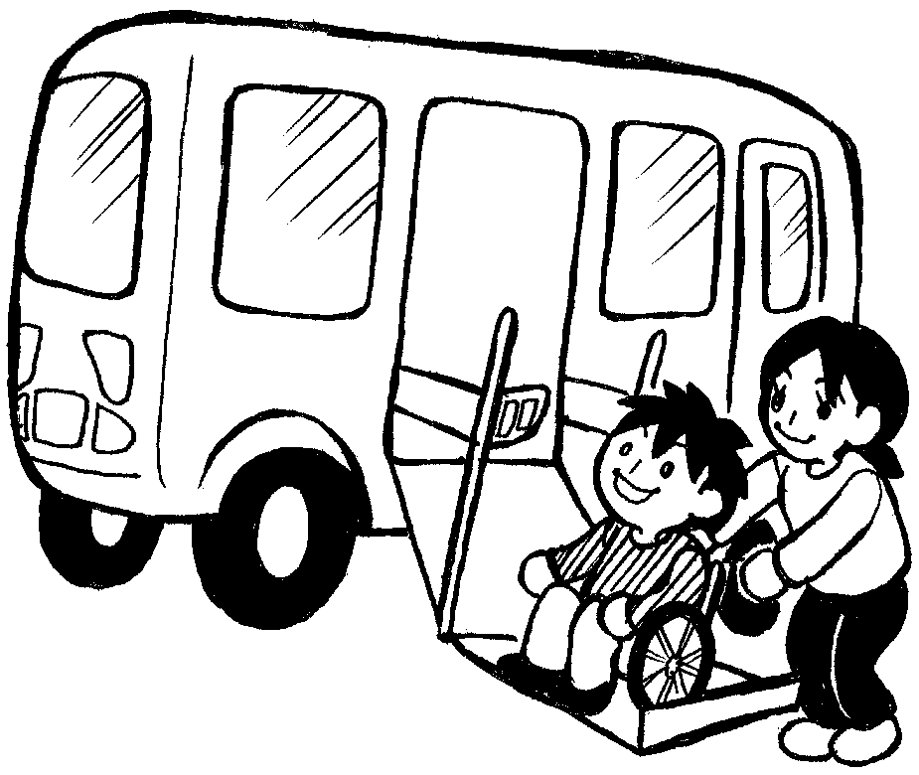

３．生活環境
（１）住環境整備
障がいのある人が自ら選択し、安心して生活するため、居住する場所の確保をはかります。また、地域で障がいのある人が生活するため、周囲の地域住民の障がいに対する理解や協力が得られるような取組みを推進します。

現 状 |  | ○障がいのある人たちが、地域で安心して生活するための住宅は少なく、市営住宅等への空き情報の提供など関係課との連携を図っています。
今後の課題 |  | ○障がいのある人がアパートや借家を借りる際の支援や周囲の理解を得る施策が必要です。  ○精神病院等から地域に帰る場合の、生活訓練のできる一時的な受け入れ居住場所が不足しています。
施策の  方向性 |  | ＊グループホーム_{※1５}、ケアホーム_{※1６}の確保  市営住宅を建設する際に、障がいがある人が利用できるよう、バリアフリー化するなどの対応をするとともに、ケアホーム、グループホームを併設して設置します。  ＊長期入院から地域生活への移行促進  ・支援チームの編成などにより、地域の理解促進と相談対応を実施します。  ・ピアサポート（仲間同士で情報交換や、地域で生活するための相談に乗るなどの活動）による支援を促進します。  ＊住宅改修支援  ・障がいの状況に合った住宅改修の相談や支援を行い、地域での住環境の整備を支援します。  ＊住宅入居等支援事業  ・障がいのある人の世帯が賃貸契約する際、一般住宅への入居を支援します。また、あんしん賃貸支援事業_{※17}の利用促進に努めます。  ＊地域の障がいのある人に対する支援について啓発活動を強化します。
※1５：共同生活援助（グループホーム）
夜間や休日に、共同生活を行う住居で、相談やその他の日常生活上の援助を行うサービスです。地域において共同生活を行うのに支障のない方、また、就労または就労継続支援等の日中活動を利用している知的がい害者・精神障がい者で相談や日常生活の援助が必要な方が対象となります。
※1６：共同生活介護（ケアホーム）
夜間や休日、共同生活を行う住居で、入浴、排泄、食事の介護等を行うサービスです。障害程度区分が区分２以上の人、また、生活介護や就労継続支援等の日中活動を利用している知的障がい者・精神障がい者のうち、地域において自立した人で食事や入浴等の日常生活上の介護や支援が必要な人が対象となります。

（２）バリアフリー化
バリアフリー化に関して、建物や設備におけるバリアフリー、道路や公共交通機関のバリアフリー化などでは、地域の実情に合った整備を推進します。

現 状 |  | ＜建物等のバリアフリー＞  ○身体に障がいのある人に対するアンケート調査（平成20年11月実施）において、「施設利用に関して困ること」の設問に対し、バリアフリーの問題を挙げた人が115名（14.0％）と最も多く、自由記入欄では、洋式トイレの整備を多くの人が要望されています。  ＜交通機関のバリアフリー＞  ○アンケートから市内では、公共交通機関が発達しておらず、移動に自家用車を使う人が多いことがわかります。そんな中で自家用車が使えない、バスなどの便数が不足111名（13.5%）、利用したくてもバスや電車に乗ることができない人113名（13.7%）となっています。アンケートの自由記入欄では低床バス導入の要望が多く挙がっています。
今後の課題 |  | ＜建物等のバリアフリー＞  ○「ハートビル」法に基づき、バリアフリーの構造、洋式トイレの整備がされている施設もありますが、旧来の建物や公園等では、バリアフリーや洋式トイレが未整備のため、これらの整備に課題があります。  また、障がいのある人用の駐車スペースを一般車で使っているなどのモラルの問題も見られます。  ＜交通機関のバリアフリー＞  ○障がいにより、交通機関の利用が困難な人に対する支援が必要ですが、地域的にバスの運行便数や低床型のバスの普及など課題が多くあります。

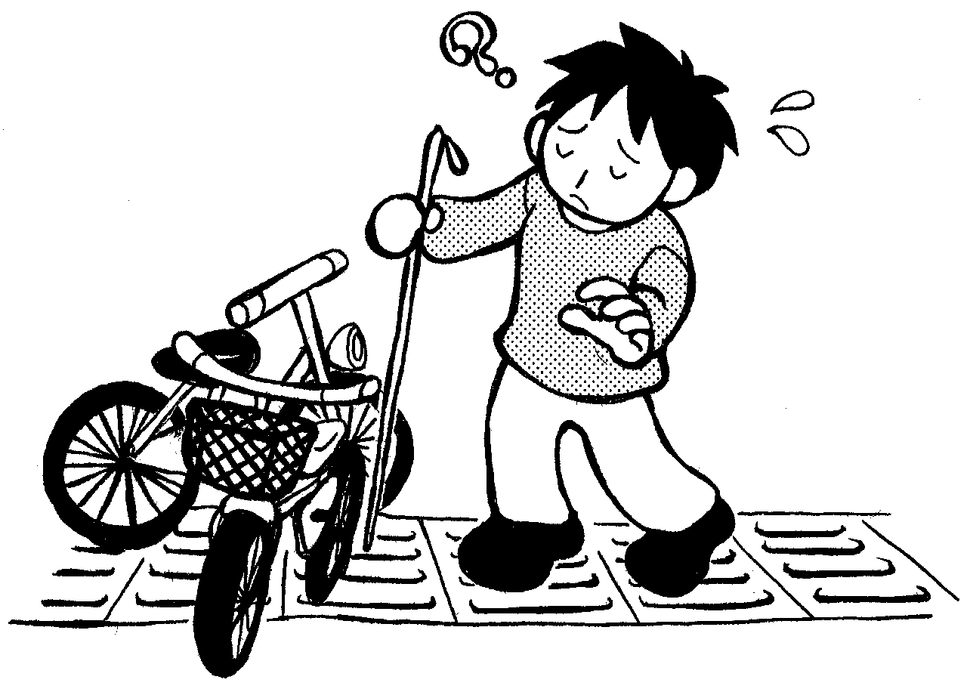

※1７：あんしん賃貸支援事業
障がい者や高齢者の民間住宅への円滑な入居を促進し、安心できる賃貸借関係の構築を実現するため、住居に関する各種サポートをする、国土交通省所管の事業
施策の  方向性 |  | ＊「ハートビル」法や市のまちづくり条例に基づいた施設の整備に努めています。役所等の公共施設では、今後、新設される施設はできるだけバリアフリー対応とし、既存の施設に対しても順次改修等につとめます。  ＊JRやバス会社に対しては、駅や停留所のバリアフリー化及び低床バスの導入などをお願いしていきます。  ＊バス会社では、運転手が車イスの人など乗降時に誘導や手助けを行う指導がされており、住民各自もひとりの乗客として乗降の支援をするなど、助け合いの中で心のバリアフリー化を啓発します。  ＊移動支援  福祉車両などを使った移動支援を継続します。  ＊市内商業施設、病院等のバリアフリーの充実を、それぞれ企業や機関に推進するよう指導します。

４．安全・安心

（１）安全
障がいのある人は、自己防衛に対して困難な面があり、犯罪や事故にまきこまれる危険性が高いといえます。また、不安も強いため、障がいのある人の目線に立ち、警察への通報や地域の防犯組織との連携を図るなど、きめ細かな施策を推進します。

現 状 |  | 知的障がいのある人を狙った詐欺事件や、貯金、財産を狙った脅迫に加え、経済的な虐待の相談事例が増えています。
今後の課題 |  | 障がいがあることで、振り込め詐欺、暴力、虐待などの被害者になりやすいため、これらの犯罪の早期発見に努めるべく、関係機関による専門的な支援体制の構築が望まれます。
施策の  方向性 |  | ＊地域住民と連携した防犯ネットワークの確立  高齢者施策や危機管理室と連携した、振り込め詐欺の予防策の実施や防犯のための地域の組織と連携した活動を推進します。  ＊障がい者支援センター相談支援により、虐待等に関する情報収集等を実施します。  ＊成年後見制度の活用等を推進します。

（２）安心
地震、水害、大規模な火災などの災害が発生した場合に、障がいがある人の避難誘導、救出、救護、避難所の生活支援、精神的なケアの各支援体制の整備を推進します。
現 状 |  | ○災害時要援護者避難支援制度により、自力での避難が困難で地域の支援を必要とされる人への支援体制の整備を図っています。  ○自主防災組織の設立を促進する中で、避難にあたり支援が必要となる人への支援体制の検討もお願いしています。
今後の課題 |  | ○支援対象者の範囲をどこまで拡大できるかは、支援者の確保にかかっており、支援者の確保に向けての検討が必要です。  ○障がいの種類や程度が異なるため、個々の状況に合わせた、きめ細かい支援体制の検討も必要です。

施策の  方向性 |  | ＊関係機関・団体との連携を深め、情報を共有することにより、迅速な対応ができる体制整備を行います。  ＊支援対象者の情報更新を行い、新規の要援護者に対応する支援者の確保を行います。  ＊災害の発生が予測される際の早期の情報伝達、避難支援体制の確立を図ります。  ＊避難場所での生活にあたり、専用窓口を設置しニーズを把握し適切な支援を行います。

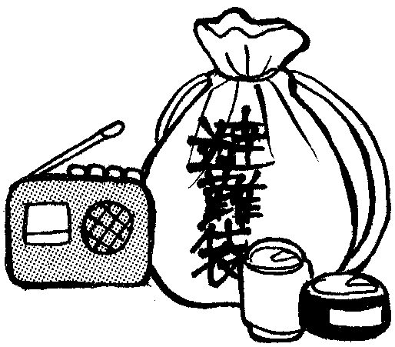

５．教育・育成
個々のニーズに応じた支援を行うために、乳幼児期から学校を卒業するまでの一貫した教育や療育を実施します。

（１）障がいのある児童の教育・育成体制／保護者への相談支援体制

現 状 |  | - 発達上の困難さや子育ての悩みについては、こども家庭相談センターの定期巡回相談、子育て相談、療育相談において専門相談員・心理職・保健師などが対応しています。  - 校内体制を整備し、特別支援教育の組織的な推進に努めています。  - 特別支援教育コーディネーターを中心とした組織的な対応  - 校内委員会の実働による児童生徒の実態把握及び理解、個に応じた支援の充実  - 専門家の派遣による訪問指導を実施しています。  ・特別支援学級の児童生徒及び通常学級に在籍する発達障害_{※１８}のある児童生徒への支援の充実  - 実態に応じて教育介助員を配置し、きめ細やかな指導体制の整備に努めています。
今後の課題 |  | - 各機関で受けている相談窓口の横の連携と幼稚園・保育所、小中学校のネットワークが必要です。  - 相談者（児）の継続したフォローアップ体制の整備が必要です。  - 特別支援教育を担当する教職員や発達上の支援を担う保育士の専門性の向上が必要です。  - 特別支援教育に対する保護者の理解の促進や障がいや発達上の困難さを持つ児童生徒への継続した支援が必要です。  - 関係機関との連携に基づいた個別の教育支援計画の充実が望まれます。

※１８：発達障がい 学習障がい（ＬＤ）、ＡＤＨＤ、高機能自閉症等のこと
学習障がい・・・基本的には、全般的な知的発達に遅れはないが、聞く、話す、読む、書く、計算する又は推論する能力のうち特定のものの習得と使用に著しい困難を示す状態を言う。
ＡＤＨＤ・・・・年齢あるいは発達に不釣り合いな注意力、又は衝動性、多動性を特徴とする行動の障がい
及び／高機能自閉症のことで、他人と社会的関係の形成の困難さ、言葉の発達の遅れ、興味や関心が狭く特定のものにこだわることを特徴とする障がいである自閉症のうち、知的発達を伴わないものを言う。
施策の  方向性 |  | - 障がいのある子どもが保育所等から学校へ、さらに上級校に進む際に、本人に関する情報の伝達などが十分に行われるよう連携を強化します。（サポートファイルの周知と活用の推進）  - 保育士、教職員への計画的な研修を実施し、専門性の向上を図ります。  - 個々のニーズに応じた教育を提供できるよう人的配置も含めた教育環境整備の充実を図ります。  - 保護者への支援を充実します。  ・障がい児通園施設及び児童入所施設利用の助成  ・補装具及び日常生活用具利用の助成  ・長期休業中の支援の実施  ・教育・保育に関する相談体制の充実  - 乳幼児とその保護者への支援を目的とした教室活動など予防的な取組みを実施します。

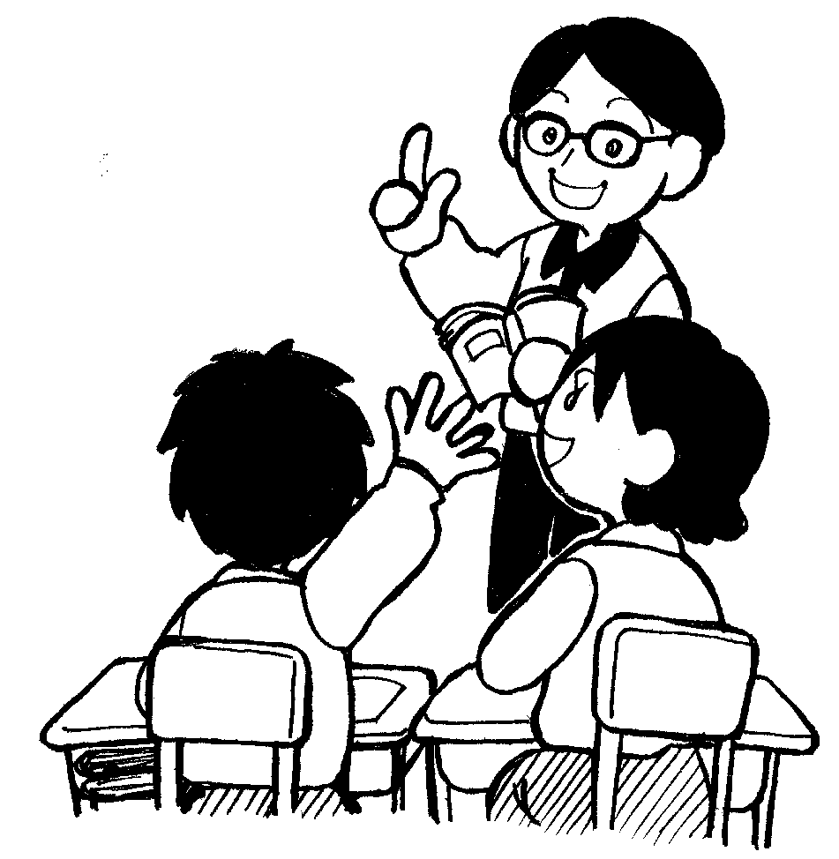

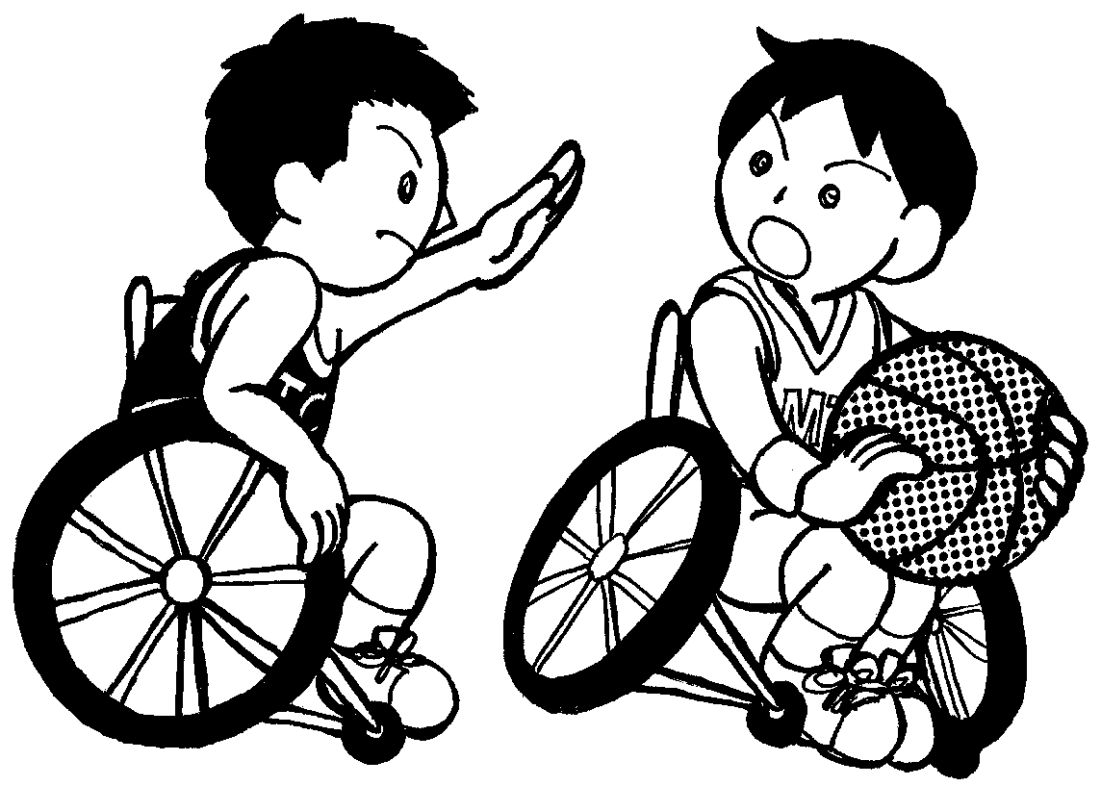

６．雇用・就労

（１）就労体制の充実
障がいのある人が地域で自立し、社会に参画しながら暮らしていくためには、就労の場や社会参加の機会を確保することが重要です。このため、ハローワークや県の機関との連携を強化し、企業に対して障がいのある人の雇用の一層の理解と協力を働きかけ、一般企業において障がい特性に配慮した雇用の場の拡大や職場環境の改善を促します。また、福祉施設等における作業工賃等の増額に向けた取り組みや、就労を継続して行うための支援体制の充実を推進します。
現 状 |  | ○施設外授産として、授産施設から出て一般企業に出向き、支援者が同行して授産作業をすることで、一般就労への促進を図っています。  ○障がいのある生徒の卒業後の進路は福祉施設の利用者が大半で、一般就労へ結びついていない状況があります。
今後の課題 |  | ○就労支援のネットワークが必要です。  ○障がいのある人の就労支援体制を更に強化していく必要があります。  ○企業が求める労働力等と障がいのある人が提供可能な労働力等について、相互に情報の共有化を図る必要があります。  ○就労に必要な生活習慣の習得を推進する必要があります。
施策の  方向性 |  | ＜就労支援ネットワークづくり＞  ＊ハローワーク、商工会、相談支援センター、各就労支援サービス事業者などとのネットワークづくりを推進します。  ＊施設外就労により施設就労から一般就労への移行の支援を推進します。  ＜就労支援の場の創出等＞  ＊市役所における障がいのある人の雇用率について法定雇用率が2.1％に到達するよう、率先して計画的な雇用に努めます。  ＊市役所や事業所などの業務を体験の場として提供し、就労のための技術力の向上を図る支援を行います。  ＊障がいのある人が、イベントの場を利用して企業の経営者や担当者との交流を企画し、企業が求める労働力等に関する情報と障がいのある人が提供可能な労働力等に関する情報などを相互に共有できる場として企画します。

施策の  方向性 |  | ＜工賃等アップの支援＞  ＊就労移行支援や就労継続支援事業所や障がいのある人が就労を行うハートフル農園等の施設で生産する商品の販路拡大を支援し、工賃等のアップを支援します。  ＜就労のための訓練支援＞  ＊就労移行支援・就労継続支援等サービスの充実を図り、職業訓練の質の向上等に努めます。  ＊職業教育を実施し、就労意欲の向上や就労に必要な生活習慣の習得を支援します。  ＊職業訓練やジョブコーチ_{※1９}等の制度の利用を推進します。

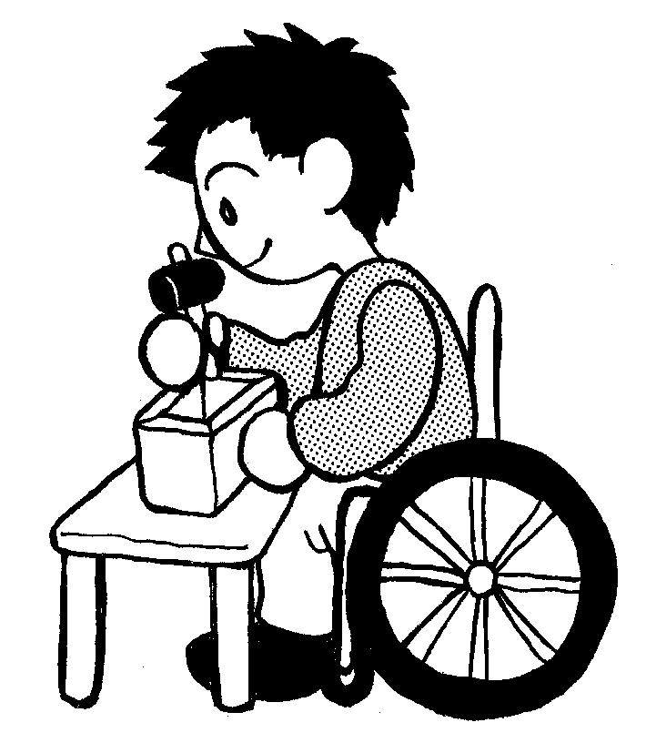

※1９：ジョブコーチ（職場適応援助者）
就労を希望する障がいのある人に対して、いっしょに職場へ行き、ともに作業をしたり、休憩時間を過ごしたり、障がいのある人が働きやすいように援助を行うことを業務とする者のことです。事業主や従業員に対しても助言や職務・職場環境の改善を提案し、障がい者の職場定着を図ります。

７．保健・医療
障がいがある人の健康管理の充実や障がいの原因となる疾病の予防や早期発見・対応とそれらに関する啓発が重要です。また、市の保健サービス等との連携など対象者により深くかかわる体制の構築を推進します。

現 状 |  | ○障がいの原因となる疾病等の予防・早期発見に努めるため、健康診査・健康教育・家庭訪問・予防接種等を実施しています。健康診査の受診率の向上が必要であるとともに、未受診者へのフォローが必要です。  ○ライフステージに応じた相談を実施していますが、参加者が少ない状況があります。  ○医療について制度の周知及び給付を行っています。
今後の課題 |  | ○障がいのある人が、健康相談や健康診査等を受けやすい支援体制・環境づくりが必要です。  ○発達障がい等の把握については、早期発見と早期対応をするために関係機関で従事者の知識の向上など人材育成に課題があります。  ○生活習慣病の予防体制については、障がい特性に対応した情報提供や予防のための啓発が必要です。  ○障がいがあることにより、健康管理が充分に出来ない人に対して、健康管理が充分できるようにするために課題を明確にし、支援する必要があります。
施策の  方向性 |  | ＊障がいのある人が、健康相談や健診を受けやすい支援体制づくりについて関係各課との連携を構築します。  ＊発達障がい等の把握については、早期発見と早期対応するために保育士や保健師など関係機関の知識の向上など人材育成を図ります。  ＊生活習慣病の予防について、障がい特性に対応した情報提供や予防知識の啓発や相談体制のネットワークを構築します。

８．情報・コミュニケーション
IT_{※1９}の活用は、障がいのある人のコミュニケーションの改善や、障がいによる情報格差の改善を促進できるほか、個々の能力を引き出し、自立や社会参加の可能性を高めます。障がいのある人への情報提供やコミュニケーションの支援を行う様々な工夫やボランティアの養成など推進します。

現 状 |  | ・障がいのある人に対し必要な情報を市の毎月の広報やホームページで必要に応じて、掲載し伝えています。  ・障がいのある人のパソコン教室を行い、ITの習得の支援を行っています。  ・コミュニケーション支援事業として、手話通訳者等派遣事業、要約筆記者派遣事業を実施しています。  ・音声情報読み取り器を設置しており、日常生活用具として対象者に普及を図っています。
今後の課題 |  | タイムリーな情報提供が求められる中、ITを使った迅速な情報提供の検討が必要です。
施策の  方向性 |  | ＊障がいのある人に対するパソコン・IT教室の実施  日進月歩するITにあって、さらに高度なパソコン技術の習得を目的としたパソコン教室等を実施します。  ＊音声情報読み取り器の設置をさらに推進するとともに、関連書類の音声データ化を推進します。  ＊情報提供におけるITの活用  携帯電話からのアクセスやメール配信等による情報提供の検討が必要です。  ＊コミュニケーション支援事業  聴覚、言語機能、音声機能等の障がいがある人とその他の人との意思疎通を図るための事業を推進します。




※1９：IT
情報通信技術のこと。ここでは、インターネット、Ｅ-メール、パソコン、携帯電話などを使いこなすことを意味します。

９．国際化
国際化に伴い、市内にも南米やアジア諸国からの労働者やその家族が居住しており、
これら外国籍の障がいのある人への情報提供を行う体制づくりを推進します。

現 状 |  | 海外からの労働者の数が増加し、障がいのある外国人からの相談も増えてきています。
今後の課題 |  | 外国人に対する障がいのある人施策の周知や利用に関する施策が必要です。
施策の  方向性 |  | ＊外国語による資料の作成を広域内の大学等の協力を仰ぎ行います。  ＊通訳が可能な人材の育成を図り、窓口での円滑な対応を検討します。

10．その他施策

- 発達障がいのある人への対応
発達障がいとは、「自閉症、アスペルガー症候群、その他の広汎性発達障がい、学習障がい、注意欠陥多動性障がい、その他これに類する脳機能障がいであってその症状が通常低年齢において発現されるもの」となっており、平成16年に成立した「発達障害者支援法」に基づき、ライフステージを通じた一貫した支援を実施します。また、サポートファイルを活用して生涯にわたった支援を有機的に行える体制づくりを推進します。

幼少期 | 早期発見、発達支援、保育、家族支援
少年期 | 教育、学童保育、家族支援
青年・壮年期 | 就労支援、地域での生活支援、家族支援
老年期 | 地域での生活支援、家族支援、権利擁護

② 高次脳機能障がいのある人への対応
高次脳機能障がいとは、一般に外傷性脳損傷、脳血管障がい等により脳に損傷をうけ、その後遺症として生じた記憶障がい、注意障がい、社会的行動障がいなどの認知障がい等を指し、これまで十分な理解が得られず適切に対応されない状況がありました。県に高次脳機能障がいがある人への支援を行うための拠点機関が置かれ対応が始まっています。これらの状況を踏まえつつ、高次脳機能障がいのある人の把握に努め、専門機関との連携を推進します。

11．計画の推進

（１）計画の進行管理
計画の進行状況について、障がい者プラン推進協議会を設置し、障がいのある人をはじめ住民、団体等の意見を広く取り入れ、評価をしていく体制を整備します。

（２）調査等の実施
障がい福祉に関する調査を、障がいのある人等を対象に定期的に実施し、施策に関する評価や新たなニーズ、意識の変化などに関する情報を収集、把握し、施策に反映させていきます。

（３）各施策における継続的見直しの実施
それぞれの施策において、計画、実行、点検、改善実施の流れをつくり、常によりよい施策の展開に向けて改善を図っていきます。

《施策におけるＰＤＣＡサイクル》

ＰＬＡＮ
（計画）
ＡＣＴＩＯＮ  （改善行動） |  | ＤＯ  （実行）
ＣＨＥＣＫ
（点検）

（４）施策の計画的な推進
５年間の計画期間の中で、障がい福祉施策を総合的で効果的に推進するため、各施策との調整を図るとともに財政との整合性を踏まえた施策を展開させていくための、障害者施策推進体制の整備を図ります。

（５）連携体制の充実

・円滑にプランを推進するために、関係部署の連携体制を強化します。

・保健、医療、福祉の連携を図り、障がいのある人の健康的な生活を総合的に支援します。

・地域でのきめ細かい施策を実施するため、地域住民と行政等との連携を推進します。

関 連 資 料

１．計画策定の経緯

年月日 | 経 過 等
平成20年１１月 | アンケート調査実施
平成２１年 ２月１７日 | 自立支援協議会（生活支援部会） | ・障がい者プラン（素案）について原案作成
２月１８日 | 自立支援協議会（就労支援部会） | ・障がい者プラン（素案）について原案作成
２月１９日 | 自立支援協議会（権利擁護部会） | ・障がい者プラン（素案）について原案作成
３月 ３日 | 自立支援協議会（生活支援部会） | ・障がい者プラン（素案）について協議
３月 ４日 | 自立支援協議会（就労支援部会） | ・障がい者プラン（素案）について協議
３月 ５日 | 自立支援協議会（権利擁護部会） | ・障がい者プラン（素案）について協議
６月 ９日 | 障がい者プラン策定庁内検討委員会 | ・障がい者プラン（素案）について協議
６月２３日 | 障がい者プラン策定庁内検討委員会 | ・障がい者プラン（素案）について協議
７月 ８日 | 障がい者プラン策定庁内検討委員会 | ・障がい者プラン（素案）について協議
平成２２年 ２月１７日 | 自立支援協議会障がい者プラン策定会議 | ・障がい者プラン（案）について協議
３月 ５日 | 障がい者プラン策定庁内検討委員会 | ・障がい者プラン（案）について協議
３月１２日 | 自立支援協議会障がい者プラン策定会議 | ・障がい者プラン（案）について協議
３月２４日 | 自立支援協議会障がい者プラン策定会議 | ・障がい者プラン（案）について協議

２．安芸高田市地域自立支援協議会構成員名簿
所 属 | 職 名 な ど | 氏名 | 備 考
清風会支援センター つぼみ | 所長 | 藤 原 貴 道 | 平成２１年１１月から
清風会支援センター つぼみ | 支援員 | 橋 本 万寿美
生活支援センター もやい | 相談員 | 岡 崎 慎 治
生活支援センター もやい | 相談員 | 勝 田 郁 恵 | 平成２１年４月から
(社福) ひとは福祉会 | 自治会 きらら代表 | 安 作 美 鈴 | 平成２１年３月まで
〃 | 〃 | 水 附 美 江 | 平成２１年４月から
ふれあいの家 たんぽぽ | 本人部会 代表 | 小 桜 康 成
(社福) 清風会 サンライフ | 代 表 | 鹿 本 博 昭 | 平成２１年３月まで
安芸高田市身体障害者福祉協会 | 会 長 | 大 田 典 二
・安芸高田手をつなぐ連合会  ・みどり「たんぽぽ友の会」 | 会 長 | 三 上 タエ子

所 属 | 職 名 な ど | 氏名 | 備 考
安芸高田市心身障害児(者)父母の会 | 会 長 | 中 田 由 明
安芸高田障害児の会  ホップステップジャンプ | 代 表 | 高 原 法 恵
安芸高田精神障害者家族会 | 会 長 | 岡 田 美代子
広島県立北特別支援学校 | 教育担当主任 | 戸 田 定 孝
芸北地域保健所 | 保健課長 | 信 川 敏 之 | 平成２１年３月まで
広島県西部環境事務所保健所  広島支所 厚生保健課 | 保健管理監 | 椎 木 照 子 | 平成２１年４月から
ハローワーク安芸高田 | 上席職業指導官 | 中 野 日出子
身体障害者相談員 |  | 臼 哲 彦 | 会 長
身体障害者相談員 |  | 住 田 功
身体障害者相談員 |  | 森 上 邦 枝
身体障害者相談員 |  | 難 波 毅 | 平成２１年３月まで
身体障害者相談員 |  | 竹 島 尚 | 平成２１年４月から
身体障害者相談員 |  | 植 田 一 明
知的障害者相談員 |  | 三 上 正 浩
民生児童委員協議会 | 副会長 | 石 川 正 義
吉田総合病院 地域連携室 | 相談員 | 中 村 圭 子
三次人権擁護委員協議会  安芸高田支部 | 人権擁護委員 | 本 田 清 美 | 平成２１年３月まで
〃 | 人権擁護委員 | 柳 川 淑 子 | 平成２１年４月から
(社福) 清風会 | 所長 | 中 山 文 彦
(社福) ひとは福祉会 | 理事長 | 寺 尾 文 尚
(社福) たんぽぽ | 施設長 | 三 上 寿 和
(NPO) 貴 船 | 施設長 | 新 田 義 明
(社福) 高宮美土里福祉会 | ｽﾀｯﾌﾘｰﾀﾞｰ | 岩 見 千鶴子
(社福) ちとせ会 かがやき | 主任訪問介護員 | 村 上 恵 子
安芸高田市社会福祉協議会 | 事務局長 | 川 井 清 登 | 副会長
(社福) ひとは福祉会 | 施設長 | 佐 竹 正 充
子育て支援課 | 母子自立支援員 | 村 上 靖 代
子育て支援課 | 家庭児童相談員 | 上 田 知 子

所 属 | 職 名 な ど | 氏 名 | 備 考
安芸高田市消防本部防災課 | 係長 | 村 岡 静 明
教育委員会学校教育課 | 指導主事 | 吉 貞 至 誠
市民部市民生活課 | 主査 | 中 田 義 和 | 平成２１年３月まで
市民部市民生活課 | 人権推進係長 | 柿 田 治 宣 | 平成２１年４月から
総務企画部危機管理室 | 主幹 | 宮 原 敏 治 | 平成２１年３月まで
〃 | 主幹 | 早 戸 和 寿 | 平成２１年４月から
建設部住宅政策課 | 主幹兼住宅係長 | 青 山 勝
地域包括支援センター | 主査 | 沖 野 成 美 | 平成２１年３月まで
福祉保健部高齢者支援室 | 相談支援係長 | 永 岡 京 子 | 平成２１年４月から
福祉保健部保健医療課 | 主査 | 谷 本 由利子
福祉保健部子育て支援課 | 主幹兼児童福祉係長 | 小笠原 義 和
福祉保健部社会福祉課 | 生活福祉係長 | 岡 島 勤
福祉保健部社会福祉課 | 主任 | 岡 野 あかね
福祉保健部社会福祉課 | 障害者福祉係長 | 毛 利 幹 夫

３．障がい者プラン策定庁内検討委員会構成員名簿
所属 | 職 | 氏名
総務企画部 総務課 | 主幹兼職員係長 | 山 平 修
福祉〃健部 危機管理室 | 主 幹 | 早 戸 和 寿
市 民 部 市民生活課 | 人権推進係長 | 柿 田 治 宣
産業振興部 商工観光課 | 商工観光係長 | 横 田 清 次
建 設 部 住宅政策課 | 主幹兼住宅係長 | 青 山 勝
教育委員会 学校教育推進室 | 指導主事 | 吉 貞 至 誠
消防本部 消 防 課 | 消防係長兼通信指令係長 | 村 岡 静 明
福祉保健部 子育て支援課 | 主幹兼児童福祉係長 | 小笠原 義 和
福祉〃健部 高齢者支援室 | 相談支援係長 | 永 岡 京 子
福祉〃健部 保健医療課 | 主 査 | 谷 本 由利子
福祉〃健部 社会福祉課 | 生活福祉係長 | 岡 島 勤
福祉〃健部 福祉〃健部 | 専門員 | 岡 野 あかね
福祉〃健部 福祉〃健部 | 障害者福祉係長 | 毛 利 幹 夫

４．安芸高田市地域自立支援協議会運営要綱

（目的）
第1条 障害の種別を越え、障害児及び障害者とその家族が住みなれた地域（以下「地域」という。）で安心して生活するため、相談支援事業をはじめとする障害児及び障害者の支援に携わる関係者が協働して保健・医療・権利擁護・福祉サービス・就労・教育等の課題について協議する場として、安芸高田市地域自立支援協議会（以下「協議会」という。）を設置する。
（事業内容）
第2条 協議会は次のことについて生活部会、権利擁護部会、就労支援部会の課題別会議（以下「部会」という。）を設置し協議及び調整する。
(1) 福祉サービス利用に係る相談支援事業の中立性及び公平性の確保(事業評価)
(2) 困難事例への対応のあり方に関する協議及び調整
(3) 地域の関係機関によるネットワーク構築等に向けた協議
(4) 地域の社会資源の開発、改善に関する協議及び調整
(5) 権利擁護等の課題別会議等の設置及び運営等
(6) 安芸高田市障害者計画及び障害福祉計画の作成並びにこれらの具体化に向けた提案及び協議
(7) その他(協議会において協議できない、又は解決できない問題等の国及び県への照会等)
（構成員）
第3条 協議会の目的達成のため保健・医療・権利擁護・福祉サービス・就労・教育等について、総合的かつ効果的にサービスが提供できるよう、地域の関係機関の次に掲げる専門の担当者（以下「委員」という。）で構成するものとする。
(1) 協議会に会長及び副会長を置き、委員の互選によってこれを定める。
(2) 会長は会務を総理し、協議会を代表する。
(3) 副会長は会長を補佐し、会長に事故あるときまたは会長が欠けたときは、その職務を代行する。
2 委員の任期は3年とし、再任は妨げない。ただし、委員に欠員が生じた場合はこれを補充し、補欠委員の任期は前任者の残任期間とする。
3 当初の委員の任期については、第3条前2項の規定に関わらず、任命のあった日から平成21年3月31日までとする。
（会議）
第4条 協議会の会議は次に掲げる会議を必要に応じて開催する。
(1) 全体会議
(2) 地域生活支援定例会議
(3) 課題別会議（部会で協議）
2 協議会が特に必要と認めるときは、会議に委員以外の者の出席を求め、その意見又は説明を聴くことができる。

3 全体会議で第2条第7号に規定する協議を行う場合の取扱いは別に定める。
（個人情報の保護）
- 協議会の関係者は、会議で取り扱う個人情報に十分留意しなければならない。
（庶務）
第6条 全体会議の庶務は、福祉保健部社会福祉課において処理する。
2 地域生活支援定例会議及び課題別会議の庶務は、構成員のうちから選出された者において処理する。
（委任）
第７条 この要綱に定めるもののほか、協議会の運営に関し必要な事項は、委員に諮って定める。
附 則
この要綱は公布の日から施行する。

５．アンケート調査の概要

（１）アンケートの実施について

① アンケートの目的 | 障害基本計画及び障害福祉計画を策定するにあたり、障がい者の状況、や意向を把握し、施策の方向性の検討に資することを目的として実施した。
② 実施時期 | 平成20年11月
③ 調査方法 | 郵送による配布及び回収
④ アンケートの種類  及び回収状況 | （件）
  アンケートの種類 | 調査数 | 有効回答数 | 回答率
  身体障がい者調査 | 1,508 | 822 | 54.5%
  知的障がい者調査 | 258 | 154 | 59.7%
  精神障がい者調査 | 177 | 110 | 62.1%
  障がい児（6歳以上）調査 | 44 | 26 | 59.1%
  障がい児（6歳未満）調査 | 13 | 4 | 30.8%
  計 | 2,000 | 1,116 | 55.8%

（２）回答者の年齢構成

身体障がい者 | （人）
   | 19～29歳 | 30～39歳 | 40～49歳 | 50～59歳 | 60～64歳 | 65～74歳 | 75歳以上 | 計
  人数 | 0 | 1 | 29 | 83 | 87 | 266 | 356 | 822
  割合 | 0.0% | 0.1% | 3.5% | 10.1% | 10.6% | 32.4% | 43.3% | 100%
知的障がい者 | （人）
   | 19～29歳 | 30～39歳 | 40～49歳 | 50～59歳 | 60～64歳 | 65～74歳 | 75歳以上 | 計
  人数 | 29 | 47 | 40 | 20 | 8 | 6 | 4 | 154
  割合 | 18.8% | 30.5% | 26.0% | 13.0% | 5.2% | 3.9% | 2.6% | 100%
精神障がい者 | （人）
   | 19～29歳 | 30～39歳 | 40～49歳 | 50～59歳 | 60～64歳 | 65～74歳 | 75歳以上 | 計
  人数 | 6 | 20 | 24 | 33 | 15 | 9 | 3 | 110
  割合 | 5.5% | 18.2% | 21.8% | 30.0% | 13.6% | 8.2% | 2.7% | 100%
障がい児 | （人）
   | 6歳未満 | 6～12歳 | 13～15歳 | 16～18歳 | 計
  人数 | 4 | 13 | 2 | 11 | 30
  割合 | 13.3% | 43.3% | 6.7% | 36.7% | 100.0%

（３）居住形態の現状と意向

［身体障がい者］

《現在の居場所》 《今後暮らしたい場所》

［知的障がい者］

《現在の居場所》 《今後暮らしたい場所》

［精神障がい者］

《現在の居場所》 《今後暮らしたい場所》

（４）障がい児平日昼間の居場所（現状と意向）

《現在の居場所》 《今後の希望の居場所》

（５）仕事の状況

［身体障がい者］
① 現在の状況 ② 働いていない理由

（６）外出時に困ること

［知的障がい者］
① 現在の状況 ② 働いていない理由

［精神障がい者］
① 現在の状況 ② 働いていない理由

（６）外出時に困ること（回答したすべての障がい者）

（７）施設利用時に困ること（回答したすべての障がい者）

（８）災害時に困ること

安芸高田市障がい者プラン

発行年月日： 平成22（2010）年3月
発 行 ： 広島県 安芸高田市
編 集 ： 安芸高田市 社会福祉課
〒731-0592
広島県安芸高田市吉田町吉田791
ＴＥＬ：（0826）- 42-5615
ＦＡＸ：（0826）- 42-2130

わがまちで・ともに・じぶんらしく

